BỘ GIÁO DỤC VÀ ĐÀO TẠO

**TRƯỜNG ĐẠI HỌC CẦN THƠ**

**KHOA CÔNG NGHỆ THÔNG TIN & TRUYỀN THÔNG**



**NIÊN LUẬN**

**NGÀNH CÔNG NGHỆ THÔNG TIN**

**Đề tài**

**THIẾT KẾ WEBSITE KINH DOANH ĐỒ ĐIỆN TỬ GIA DỤNG**

**Sinh viên: Nguyễn Tuấn Khanh**

**Mã số: B1706481**

**Khóa: K43**

**Cần Thơ, 5/2021**

BỘ GIÁO DỤC VÀ ĐÀO TẠO

**TRƯỜNG ĐẠI HỌC CẦN THƠ**

**KHOA CÔNG NGHỆ THÔNG TIN & TRUYỀN THÔNG**

**BỘ MÔN CÔNG NGHỆ THÔNG TIN**



**NIÊN LUẬN**

**NGÀNH CÔNG NGHỆ THÔNG TIN**

**Đề tài**

**THIẾT KẾ WEBSITE KINH DOANH ĐỒ ĐIỆN TỬ GIA DỤNG**

Người hướng dẫnSinh viên thực hiện

**TS. Thái Minh Tuấn Nguyễn Tuấn Khanh**

**Mã số: B1706481**

**Khóa: K43**

***Cần Thơ, 5/2021***

# LỜI CẢM ƠN

Lời đầu tiên, tôi xin bày tỏ sự cảm ơn chân thành đối với TS. Thái Minh Tuấn – giáo viên hướng dẫn trực tiếp của tôi. Thầy Tuấn đã cho tôi những gợi ý và chỉ dẫn quý báu trong quá trình nghiên cứu và hoàn thiện niên luận.

Tôi cũng xin được cảm ơn gia đình, những người thân, và bạn bè tôi đã quan tâm, giới thiệu các tài liệu hữu ích trong thời gian học tập và nghiên cứu niên luận.

Mặc dù đã cố gắng hoàn thành niên luận nhưng chắc chắn sẽ không tránh khỏi những sai sót, tôi kính mong nhận được sự thông cảm và chỉ bảo của thầy và các bạn.

Tôi xin chân thành cảm ơn!

**MỤC LỤC**

LỜI CẢM ƠN i

TÓM LƯỢT vii

ABSTRACT viii

PHẦN GIỚI THIỆU 1

CHƯƠNG 1. GIỚI THIỆU TỔNG QUAN VỀ ĐỀ TÀI 3

1.1 MÔ TẢ ĐỀ TÀI 3

1.2 CÁC CHỨC NĂNG CỦA HỆ THỐNG 3

CHƯƠNG 2: THIẾT KẾ CÀI ĐẶT VÀ GIẢI PHÁP 4

2.1 CƠ SỞ LÝ THUYẾT 4

2.1.1 Giới thiệu mô hình MVC 4

2.1.2 Các công nghệ sử dụng khác 4

2.2 SƠ ĐỒ USECASE 5

2.2.1 Khách vãng lai 5

2.2.2 Thành viên 6

2.2.3 Quản trị viên 7

2.3 THIẾT KẾ CƠ SỞ DỮ LIỆU 7

2.3.1 CDM – Mô hình dữ liệu mức quan niệm 7

2.3.2 PDM – Mô hình dữ liệu mức vật lý 9

2.4 CÁC GIAO DIỆN MINH HỌA 10

2.4.1 Giao diện trang chủ 10

2.4.2 Giao diện đăng nhập 11

2.4.3 Giao diện trang khách hàng 13

2.4.4 Giao diện trang tìm kiếm 15

2.4.5 Giao diện trang danh mục 16

2.4.6 Giao diện trang chi tiết sản phẩm 19

2.4.7 Giao diện trang giỏ hàng 22

2.4.8 Giao diện trang thanh toán 22

2.4.9 Giao diện trang quản trị 25

CHƯƠNG 3: KIỂM THỬ VÀ ĐÁNH GIÁ 33

3.2 MỤC TIÊU KIỂM THỬ 33

3.2 MÔI TRƯỜNG KIỂM THỬ 33

3.3 KẾT QUẢ KIỂM THỬ 33

3.3.1 Chức năng đăng nhập 33

3.3.2 Chức năng lọc sản phẩm 34

3.3.3 Chức năng so sánh sản phẩm 34

3.3.4 Chức năng tìm kiếm sản phẩm 35

CHƯƠNG 4: KẾT LUẬN 36

4.1 KẾT QUẢ ĐẠT ĐƯỢC 36

4.2 HẠN CHẾ 36

4.3 HƯỚNG PHÁT TRIỂN 36

TÀI LIỆU THAM KHẢO 37

**DANH MỤC HÌNH VẼ**

*Hình 1: Sơ đồ Usecase Khách vãng lai* 5

*Hình 2: Sơ đồ Usecase Thành viên* 6

*Hình 3 : Sơ đồ Usecase Quản trị viên* 7

*Hình 4: Mô hình CDM* 8

*Hình 5: Mô hình PDM* 9

*Hình 6: Giao diện trang chủ* 10

*Hình 7: Giao diện trang chủ* 10

*Hình 8: Minh họa cho form đăng ký tài khoản* 11

*Hình 9: Minh họa thông báo khi đăng ký sai thông tin* 12

*Hình 10: Minh họa cho form đăng nhập* 13

*Hình 11: Chỉnh sửa thông tin các nhân người dùng* 13

*Hình 12: Thay đổi mật khẩu người dùng* 14

*Hình 13: Quản lý đơn hàng của người dùng* 14

*Hình 14: Chi tiết đơn hàng của người dùng* 15

*Hình 15: Gợi ý tìm kiếm* 15

*Hình 16: Kết quả tìm kiếm sản phẩm* 16

*Hình 17: Trang danh mục tivi* 16

*Hình 18: Kết quả lọc sản phẩm.* 17

*Hình 19: Trang danh mục máy giặt* 17

*Hình 20: Trang danh mục tủ lạnh* 18

*Hình 21: Trang danh mục loa* 18

*Hình 22: Trang danh mục lò nướng* 18

*Hình 23: Trang danh mục máy giặt* 19

*Hình 24: Trang chi tiết sản phẩm* 19

*Hình 25: Sau khi thêm sản phẩm thành công* 20

*Hình 26: Kết quả khi đưa chuột vào icon giỏ hàng* 20

*Hình 27: Minh họa nút so sánh* 21

*Hình 28: Sau khi bấm nút so sánh* 21

*Hình 29: Trang giỏ hàng* 22

*Hình 30: Trang thanh toán* 22

*Hình 31: Kết quả sau khi nhập mã giảm giá.* 23

*Hình 32: Thông báo khi nhập sai mã* 23

*Hình 33: Trang thông tin sau khi đặt hàng* 24

*Hình 34: Hệ thống gửi mail đến người dung* 24

*Hình 35: Minh họa trang chủ quản trị* 25

*Hình 36: Minh họa trang sản phẩm* 25

*Hình 37: Minh họa trang thêm sản phẩm* 26

*Hình 38: Khi nhập thông tin sản phẩm sai* 26

*Hình 39: Phần nhập thông số kỹ thuật* 27

*Hình 40: Xem thông tin sản phẩm* 27

*Hình 41: Sửa sản phẩm* 28

*Hình 42: xóa sản phẩm* 28

*Hình 43: Quản lý đơn hàng* 29

*Hình 44: Xem chi tiết đơn hàng* 29

*Hình 45: Minh họa xóa và thay đổi trạng thái đơn hàng* 29

*Hình 46: Quản lý khách hàng* 30

*Hình 47: Thông tin khách hàng* 30

*Hình 48: Quản lý mã giảm giám* 31

*Hình 49: Thêm mã giảm giá* 31

*Hình 50: Xóa mã giảm giá* 31

*Hình 51: Trang doanh số* 32

**DANH MỤC BẢNG**

*Bảng 1: Test case kiểm thử chức năng đăng nhập* 34

*Bảng 2: Test case kiểm thử chức năng lọc sản phẩm* 34

*Bảng 3: Test case kiểm thử chức năng so sánh sản phẩm* 35

*Bảng 4: Test case kiểm thử chức năng tìm kiếm sản phẩm* 35

# TÓM LƯỢT

Trong xu thế phát triển mạnh mẽ của thương mại điện tử trên thế giới, các doanh nghiệp Việt Nam đặc biệt là các doanh nghiệp vừa và nhỏ, bộ phận chiếm tỷ lệ lớn trong tổng số các doanh nghiệp Việt Nam, cũng đã bước đầu nhận thức được ích lợi và tầm quan trọng của việc ứng dụng thương mại điện tử. Tuy nhiên, do còn nhiều hạn chế trong nhận thức của bản thân các doanh nghiệp cũng như các điều kiện cơ sở hạ tầng, việc ứng dụng thương mại điện tử trong các doanh nghiệp vừa và nhỏ ở Việt Nam có thể nói mới ở mức độ sơ khởi. Vì thế, các doanh nghiệp vừa và nhỏ cần xây dựng cho mình một chiến lược kinh doanh phù hợp với điều kiện thực tế hiện nay nhằm tiếp cận nhiều hơn nữa với thương mại điện tử để có thể khai thác tối đa lợi ích mà phương thức kinh doanh này đem lại.

Hiện tại các phương tiện kỹ thuật và các công cụ lập trình ứng dụng vào TMĐT chưa được ứng dụng rộng rãi trong các doanh nghiệp, để có đủ kiến thức cơ bản về TMĐT xây dựng và vận hành một website có hiệu quả, thực hiện marketing qua mạng, chọn lựa mô hình TMĐT phù hợp, xúc tiến thanh toán qua mạng, áp dụng các biện pháp an toàn mạng tối thiểu cần thiết v.v...

Từ những lý do trên, Tôi quyết định chọn đề tài “Thiết kế website kinh doanh đồ điện tử gia dụng” - xây dựng thử nghiệm cửa hàng kinh doanh điện tử gia dụng theo mô hình thương mại điện tử. Thông qua đó để tôi hiểu biết, nắm rõ hơn về lĩnh vực TMĐT và các kỹ năng ứng dụng lập trình cho website thương mại điện tử một cách hiệu quả.

# ABSTRACT

In the strong development trend of e-commerce in the world, Vietnamese enterprises, especially small and medium enterprises, which account for a large proportion of the total number of Vietnamese enterprises, have also begun to receive see the benefits and importance of the application of e-commerce. However, due to the limited awareness of infrastructure and business facilities, it can be said that e-commerce in small and medium enterprises in Vietnam is in its infancy. Therefore, small and medium enterprises need to build for themselves a business strategy in line with today's reality to have more access to e-commerce in order to make the most of the benefits that this business method offers bring.

At present, the technical means and programming tools applied to e-commerce have not been widely applied in enterprises, in order to have enough basic knowledge about e-commerce to build and operate an e-commerce website e-commerce website, do network marketing, choose the right e-commerce model, promote online payment, apply minimum necessary cybersecurity measures, etc.

From the above reasons, I decided to choose the topic "Designing a website for home electronics business" - building a trial of a home electronics business store according to the e-commerce model. Through that, I have a better understanding and understanding of the field of e-commerce and the skills to apply programming for e-commerce websites effectively.

# PHẦN GIỚI THIỆU

1. **Đặt vấn đề**

Thế giới ngày một phát triển, đời sống con người ngày càng hiện đại hóa,nhu cầu về đời sống vật chất và tinh thần của con người mỗi ngày một cao và có nhiều đòi hỏi khắt khe hơn.

Hằng ngày mỗi người trong chúng ta đều phải có những nhu cầu thiết yếu như : ăn uống , mua sắm, xem phim, nghe nhạc ...và vì vậy chúng ta phải đi tới các trung tâm giải trí hay mua sắm.... để mua những sản phẩm mình muốn hay đơn giản là thưởng thức những bản nhạc mới nhất.

Nắm bắt được nhu cầu đó và xét thấy sự phát triển vượt bậc của mạng Internet ở khắp nơi trên thế giới nói chung và tại nước ta trong những năm gần đây nói riêng nên việc ứng dụng công nghệ thông tin vào lĩnh vực tìm kiếm thông tin, truy cập dữ liệu từ xa không còn khó khăn. Người ta tận dụng tối đa những lợi ích mà lĩnh vực này mang lại.

Mục tiêu của việc xây dựng trang web này nhằm giúp cho khách hàng có thể mua hàng trực tiếp từ xa thông qua mạng internet phổ biến. Khách hàng ở nhà hay tại công ty vẫn có thể dễ dàng tham khảo thông tin sản phẩm mình tìm, so sánh giá cả các mặt hàng và lựa chọn cho mình loại sản phẩm phù hợp nhu cầu của mình, giúp công việc mua sắm một cách nhanh chóng, tiện lợi, tiết kiệm thời gian, đáp ứng được nhu cầu thực tế. Hệ thống tìm kiếm dễ dàng, giao diện thân thiện. Chỉ cần đăng nhập vào hệ thống với tài khoản đã có (nếu khách hàng đã là thành viên của cửa hàng) hay chỉ cần vài thao tác đăng kí đơn giản là khách hàng có thể tự do chọn mua và tạo đơn đặt hàng tại hệ thống.

1. **Mục tiêu đề tài**

Hiểu biết hình thức kinh doanh thương mại điện tử. Hiểu biết về các giải pháp xây dựng một website thương mại điện tử. Xây dựng một website mang lại thuận tiện cho người dùng, tiết kiệm thời gian khi có nhu cầu mua một sản phẩm. Xây dựng Website giúp cho nhân viên quản lý thông tin một cách trực quan, thuận tiện.

Củng cố và nâng cao kỹ năng lập trình

1. **Đối tượng và phạm vi nghiên cứu**

Website kinh doanh đồ điện tử gia dụng được xây dựng với tiêu chí phục vụ cho tất cả mọi người với mong muốn đáp ứng đầy đủ các mặt hàng, các chức năng của một website bán hàng trực tuyến.

Phạm vi nghiên cứu là: quản lý sản phẩm, quản lý đơn hang, đặt hang, tìm kiếm sản phẩm, lọc sản phẩm, lịch sử mua hàng, đăng ký thành viên, thống kê doanh số.

1. **Nội dung nghiên cứu**

Phương pháp thực hiện:

* Phân tích yêu cầu: thực hiện khảo sát thực trạng, phân tích đánh giá thực trạng, đặc tả yêu cầu xây dựng hệ thống.
* Thiết kê: yêu cầu chức năng, phân tích và thiết kế mô hình hệ thống: CDM, PDM.
* Cài đặt: ngôn ngữ lập trình PHP, hệ quản trị CSDL: MySQL.

1. **Bố cục niên luận cơ sở**

Niên luận gồm 4 chương chính.

Chương 1: Giới thiệu tổng quan đề tài

Chương 2: Thiết kế cài đặt và giải pháp

Chương 3: Kiểm thử và đánh giá

Chương 4: Kết luận

# CHƯƠNG 1. GIỚI THIỆU TỔNG QUAN VỀ ĐỀ TÀI

1. **MÔ TẢ ĐỀ TÀI**

“Website kinh doanh đồ điện tử gia dụng” là trang web cung cấp các chức năng phục vụ cho việc mua hàng trực tuyến. Hệ thống bao các chức năng chính cho người dùng: thêm sản phảm vào giỏ hàng, đặt hang, đăng ký thành viên, thay đổi mật khẩu, tìm kiếm sản phẩm, lọc sản phẩm, hủy đơn hang. Hệ thống được xây dựng hướng đến các nhóm người dùng “Khách”, “Thành viên” và “Quản trị viên”.

Khi trang chủ được hiển thị, khách hàng có thể xem sản phẩm của các hãng đồ điện tử gia dụng có trong danh mục, các sản phẩm này có thể trùng nhau về tên, vềloại sản phẩm nhưng chỉ có người quản trị phân biệt được sản phẩm nào thuộc hãng đồ điện tử gia dụng nào. Sau khi đã chọn được sản phẩm, khách hàng có thể thêm sản phẩm vào giỏ hàng hoặc bấm vào nút mua ngay để thanh toán đơn hàng với điều khiện khách hàng phải đăng nhập vào website, nếu khách hàng chưa phải là thành viên có thể đăng ký trở thành thành viên của website. Trong giỏ hàng của mình, khách hàng có thể cập nhật số lượng, thêm hoặc bớt đi sản phẩm. Khách hàng sẽ lập đơn đặt hàng sau khi đã quyết định chọn những sản phẩm có trong giỏ hàng. Phiên giao dịch sẽ kết thúc khi khách hàng đặt xong đơn đặt hàng.

1. **CÁC CHỨC NĂNG CỦA HỆ THỐNG**

Hệ thống bao gồm các chức năng chính sau:

* Khác vãng lai: đăng ký, tìm kiếm sản phẩm, thêm sản phẩm vào giỏ hàng, xem danh mục sản phẩm, lọc sản phẩm theo danh mục, xem thông số kỹ thuật.
* Thành viên là người đã có tài khoản ngoài thực hiện các chức năng như người dùng Khách vãng lai còn có thể: đăng nhập, đặt hàng, thay đổi mật khẩu, hủy đơn, xem đơn hàng, xem thông tin tài khoản.
* Quản trị viên: đăng nhập, quản lý sản phẩm, quản lý đơn hàng, tìm kiếm sản phẩm, quản lý khách hàng, thống kê doanh số, quản lý mã giảm giá, quản lý loại sản phẩm, quản lý nhà sản xuất.

# CHƯƠNG 2: THIẾT KẾ CÀI ĐẶT VÀ GIẢI PHÁP

1. **CƠ SỞ LÝ THUYẾT**
2. **Giới thiệu mô hình MVC**

Mô hình MVC (model, controller, view) là mô hình chuẩn cho ứng dụng web được sử dụng nhiều nhất ngày nay. Mô hình MVC được sử dụng lần đầu tiên trong Smalltalk, sau đó được sử dụng phổ biến trong ngôn ngữ lập trình Java. Hiện nay, đã có hơn hàng chục PHP framework dựa trên mô hình này.

* **Model**: có nhiệm vụ thao tác với cơ sở dữ liệu, nghĩa là nó sẽ chứa tất cả các hàm, các phương thức truy vấn trực tiếp với dữ liệu và controller sẽ thông qua các hàm, phương thức đó để lấy dữ liệu rồi gửi qua View.
* **View**: Chịu trách nhiệm hiển thị dữ liệu đã được truy xuất từ model theo một format **nào** đó theo ý đồ của lập trình viên. Cách sử dụng của View tương tự như các module templates thường thấy trong các ứng dụng web phổ biến như WordPress, Joomla,…
* **Controller**: trung gian, làm nhiệm vụ xử lý cho model và view tương tác với nhau. Controller nhận request từ client, sau đó gọi các model để thực hiện các hoạt động được yêu cầu và gửi ra ngoài View. View sẽ chịu trách nhiệm format lại data từ controller gửi ra và trình bày dữ liệu theo 1 định dạng đầu ra (html).

1. **Các công nghệ sử dụng khác**

**PHP (Hypertext Preprocessor):** ngôn ngữ lập trình kịch bản mã nguồn mở, chủ yếu được dùng để phát triển các ứng dụng viết cho máy chủ. PHP rất thích hợp với web và có thể dễ dàng nhúng vào trang HTML. Do được tối ưu hóa cho các ứng dụng web, tốc độ nhanh, nhỏ gọn, cú pháp giống C và Java, dễ học và thời gian xây dựng sản phẩm tương đối ngắn hơn so với các ngôn ngữ khác nên PHP đã nhanh chóng trở thành một ngôn ngữ lập trình web phổ biến nhất thế giới.

**CSS (Cascading Style Sheets):** thường được sử dụng với HTML để tùy chỉnh giao diện người dùng.

**HTML (Hyper Text Markup Language – Ngôn ngữ đánh dấu siêu văn bản):** được coi là xương sống của một trang web, sử dụng để định dạng và hiển thị văn bản trên trình duyệt. Cha đẻ của HTML là Tim Berners-Lee, cũng là người khai sinh ra World Wide Web và chủ tịch của World Wide Web Consortium (W3C - tổ chức thiết lập ra các chuẩn trên môi trường Internet).

**JavaScript:** ngôn ngữ lập trình kịch bản, giúp tạo ra tính tương tác giữa người dùng và website.

**jQuery:** bộ thư viện được viết dựa trên ngôn ngữ JavaScript, giúp đơn giản hóa việc viết mã lệnh JavaScript. Là thư viện mã nguồn mở được phát triển bởi John Resig và phiên bản đầu tiên được ra đời vào tháng 8 năm 2006.

**Bootstrap:** là một CSS framework được Twitter phát triển, gồm tập hợp các bộ chọn, thuộc tính và giá trị có sẵn, giúp nhà phát triển tiết kiệm thời gian xây dựng giao diện cho dự án.

**Ajax (Asynchronous JavaScript And XML):** là phương thức trao đổi dữ liệu với máy chủ để cập nhật một hay nhiều phần của trang web - mà không cần tải lại toàn bộ trang.

**MySQL:** hệ quản trị cơ sở dữ liệu mã nguồn mở được các nhà phát triển rất ưa chuộng trong quá trình phát triển ứng dụng. Với tốc độ và tính bảo mật cao, MySQL rất thích hợp cho các ứng dụng có nối kết cơ sở dữ liệu trên Internet.

**PowerDesigner:** phần mềm hỗ trợ đắc lực trong việc thiết kế các mô hình quan hệ: CDM (Conceptual Data Model - Mô hình dữ liệu mức quan niệm), LDM (Logical Data Model - Mô hình dữ liệu mức luận lý), PDM (Physical Data Model - Mô hình dữ liệu mức vật lý)...

1. **SƠ ĐỒ USECASE**
2. **Khách vãng lai**

*Hình 1: Sơ đồ Usecase Khách vãng lai*

“Khách vãng lai” là người truy cập vào hệ thống sử dụng các chức năng mà không cần đăng nhập bao gồm: đăng ký thành viên, lọc sản phẩm (theo thông số kỹ thuật, theo giá ), tìm kiếm sản phẩm (theo tên, theo loại ), quản lý giỏ hang (them, cập nhật, xóa), xem thông số kỹ thuật, xem sản phẩm, xem chi tiết sàn phẩm.

1. **Thành viên**



# *Hình 2: Sơ đồ Usecase Thành viên*

“Thành viên” là người truy cập vào hệ thống có thể thực hiện được các chức năng như người dung “Khách vãng lai”, và các chứ năng nâng cao như: đăng nhập, quản lý đơn hàng (tạo đơn hàng, xem chi tiết đơn hàng, hủy đơn hàng), quản lý tài khoản (chỉnh sửa thông tin, thay đổi mật khẩu).

1. **Quản trị viên**

# *Hình 3 : Sơ đồ Usecase Quản trị viên*

Quản trị viên – là người có quyền thao tác trên toàn bộ hệ thống, thực hiện tương tác trực tiếp với cơ sở dữ liệu, cụ thể là: đăng nhập, quản lý khách hàng (tìm kiếm khách hàng, xem thông tin khách hàng), quản lý loại sản phẩm (thêm loại sản phẩm, tìm kiếm loại sản phảm, cập nhật loại sản phẩm), them thông số kỹ thuật, quản lý đơn hàng (xem chi tiết đơn hàng, cập nhật trạng thái đơn hàng, tìm đơn hàng, xóa đơn hàng), quản lý sản phẩm (them sản phẩm, cập nhật sản phẩm, tìm kiếm sản phẩm, xóa sản phẩm), quản lý mã giảm giá (thêm mã giảm giá, tiếm kiếm mã giảm giá, xóa mã giảm giá), quản lý nhà sản xuất (them nhà sản xuất, tìm kiếm nhà sản xuát, cập nhật nhà sản xuất), doanh số (theo quí, theo tuần, theo tháng).

1. **THIẾT KẾ CƠ SỞ DỮ LIỆU**
2. **CDM – Mô hình dữ liệu mức quan niệm**

Mô hình dữ liệu được thiết kế gồm 13 thực thể.



# *Hình 4: Mô hình CDM*

1. **PDM – Mô hình dữ liệu mức vật lý**



# *Hình 5: Mô hình PDM*

1. **CÁC GIAO DIỆN MINH HỌA**
2. **Giao diện trang chủ**

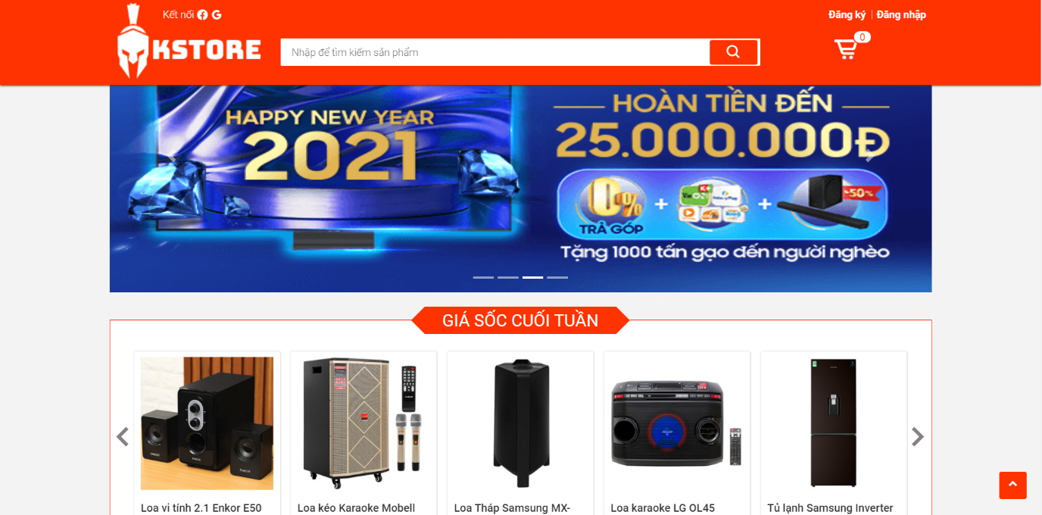

# *Hình 6: Giao diện trang chủ*

Hình 6 minh họa giao diện trang chủ khi người dung vừa truy cập vào hệ thống, thanh menu hiện thị: logo hệ thống, thanh tìm kiếm, giỏ hàng, nút đăng nhập, nút đăng ký.

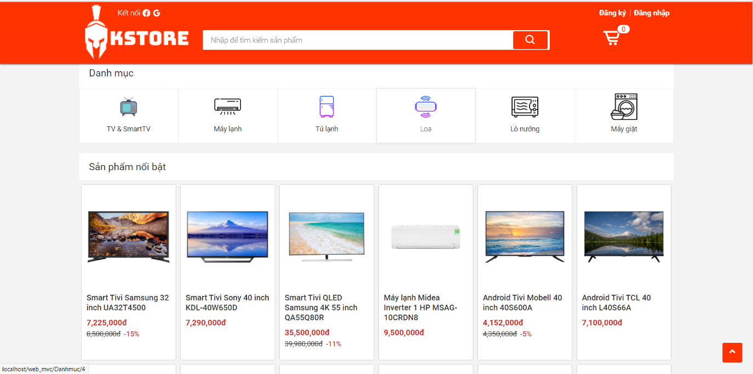

# *Hình 7: Giao diện trang chủ*

Hình 7 minh họa slide sản phẩm giá sốc cuối tuần, danh mục sản phẩm và cuối cùng là danh sách sản phẩm.

1. **Giao diện đăng nhập**

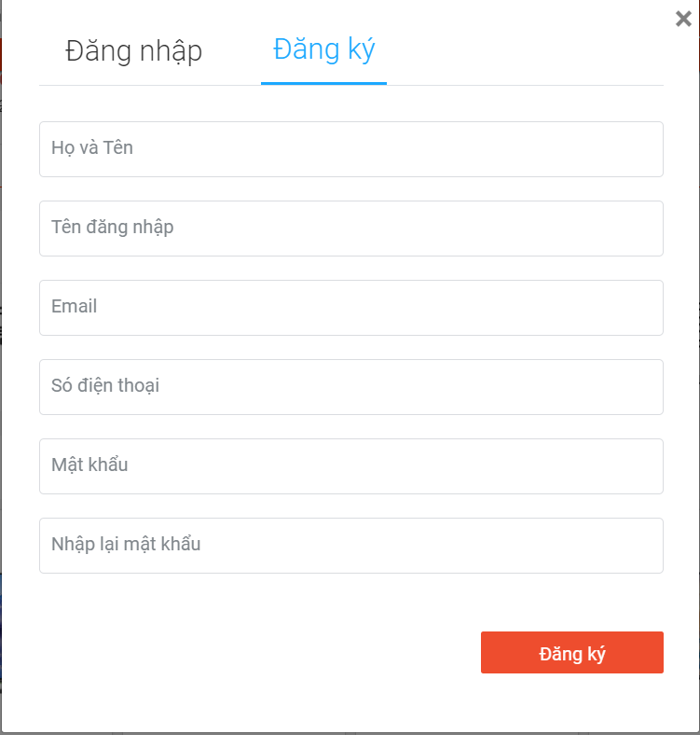Để trở thành “Thành viên”, người dùng cần đăng ký một tài khoản bao gồm các thông tin như: họ và tên người dùng, tên đăng nhập, email, số điện thoại, mật khẩu.

# *Hình 8: Minh họa cho form đăng ký tài khoản*

Người dùng cần đăng ký đúng các thông tin yêu cầu khi tạo một tài khoản. Nếu nhập thông tin sai hệ thống sẽ hiện thông báo.

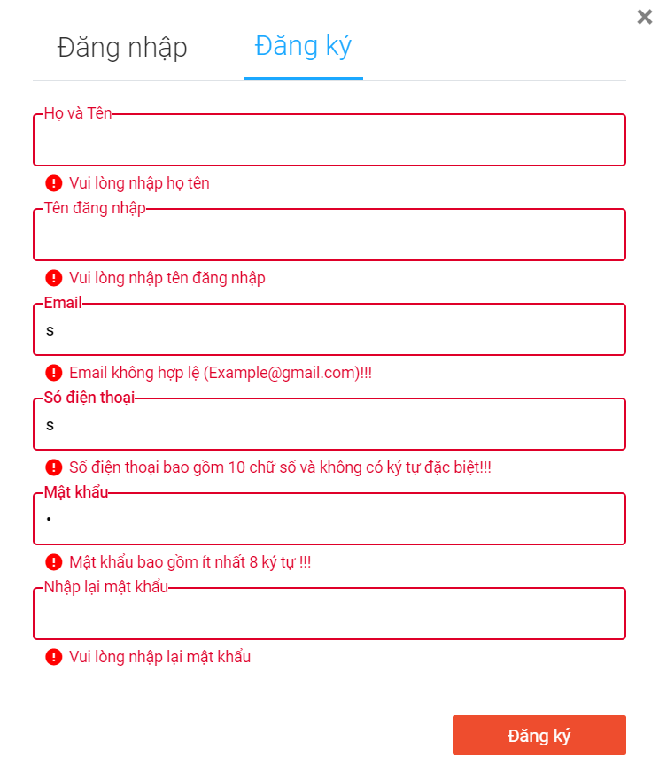

# *Hình 9: Minh họa thông báo khi đăng ký sai thông tin*

Người dùng cần điền đúng tên đăng nhập và mật khẩu đã đăng ký để đăng nhập vào hệ thống. Khi đăng nhập sai tên đăng nhập hoặc mật khẩu, hệ thống sẽ hiện thông báo.

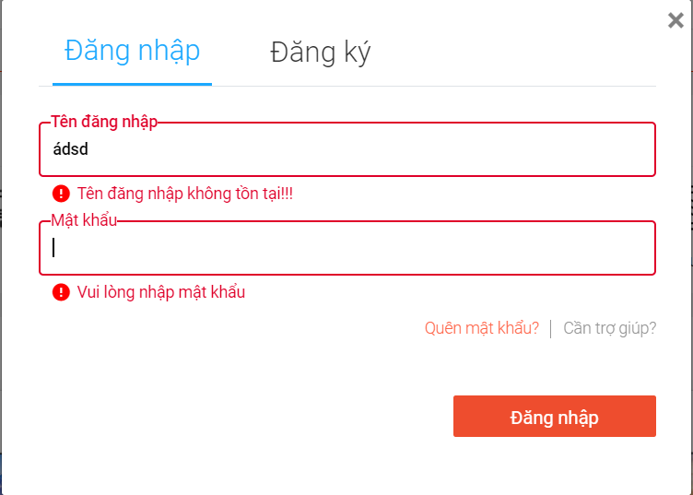

# *Hình 10: Minh họa cho form đăng nhập*

1. **Giao diện trang khách hàng**

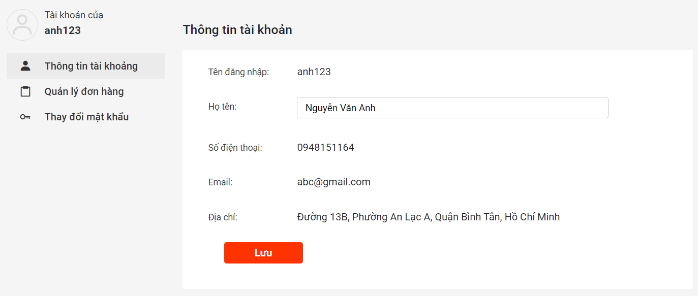Sau khi đăng nhập thành công, người dùng có thể xem thông tin đăng ký của mình và chỉnh sửa lại nếu có thay đổi.

# *Hình 11: Chỉnh sửa thông tin các nhân người dùng*

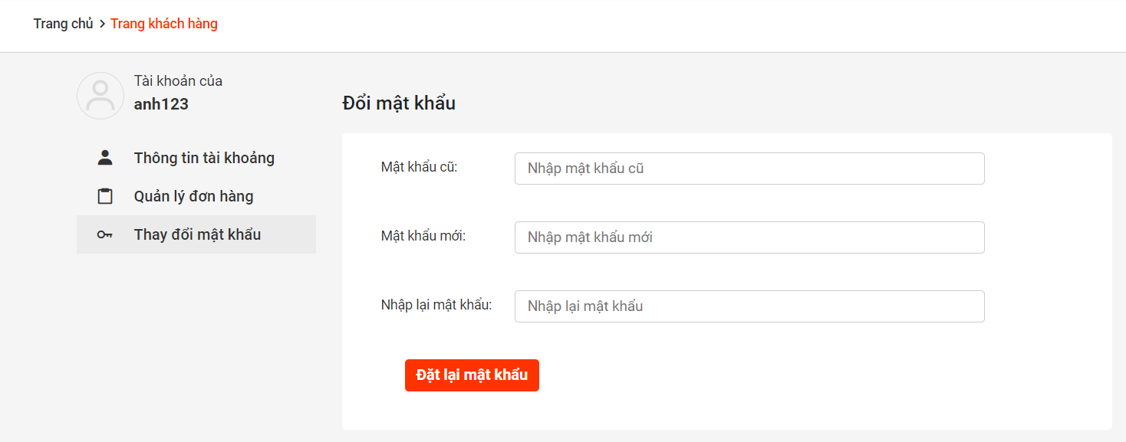Người dùng có thể thay đổi mật khẩu của mình khi đã đăng nhập vào hệ thông.

# *Hình 12: Thay đổi mật khẩu người dùng*

Người dung có thể xem nhưng đơn hàng mình đã mua hay theo dõi trạng thái đơn hàng.

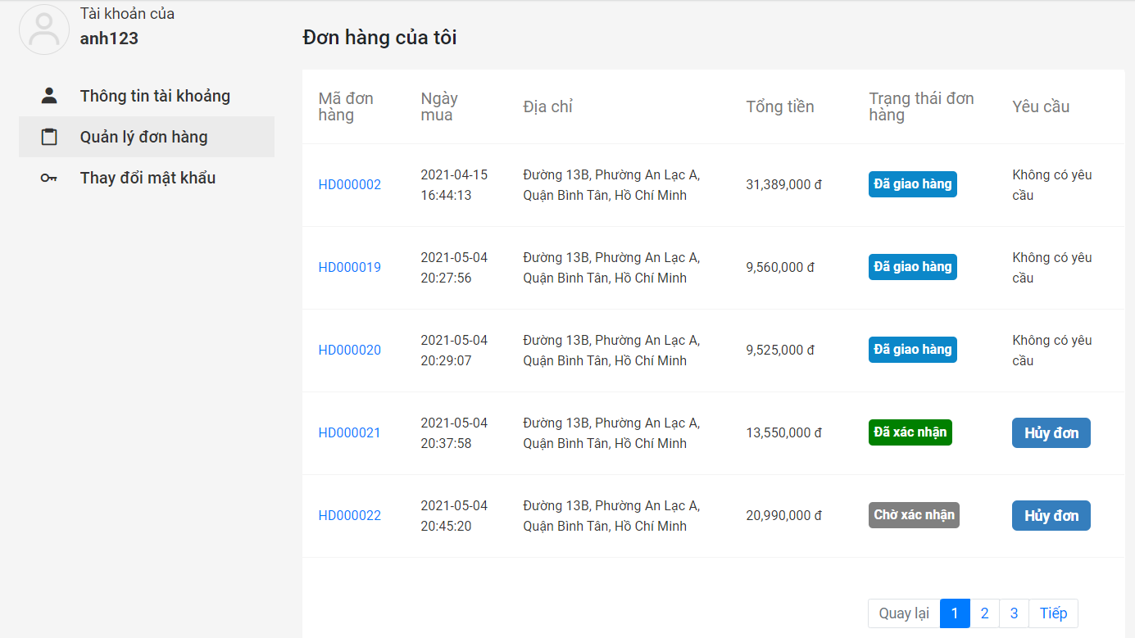

# *Hình 13: Quản lý đơn hàng của người dùng*

Người dùng có thể xem chi tiết đơn hàng sau khi đã đặt hàng.

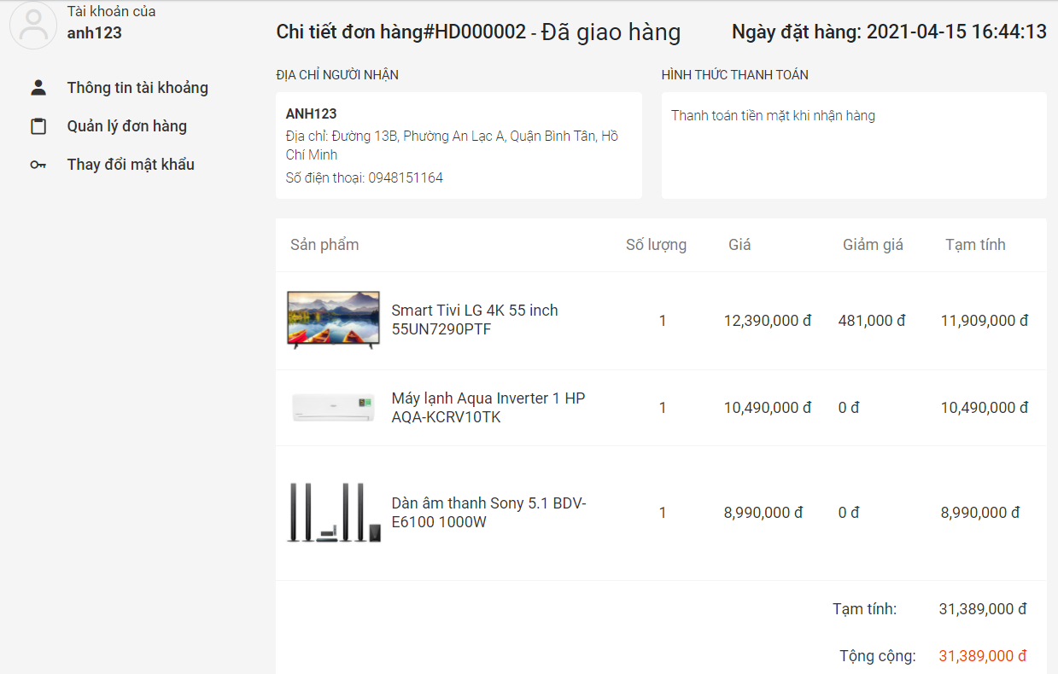

# *Hình 14: Chi tiết đơn hàng của người dùng*

1. **Giao diện trang tìm kiếm**

Người dùng nhập sản phẩm cần tìm vào thanh tìm kiếm, hệ thống sẽ hiện thị những sản phẩm gợi ý.

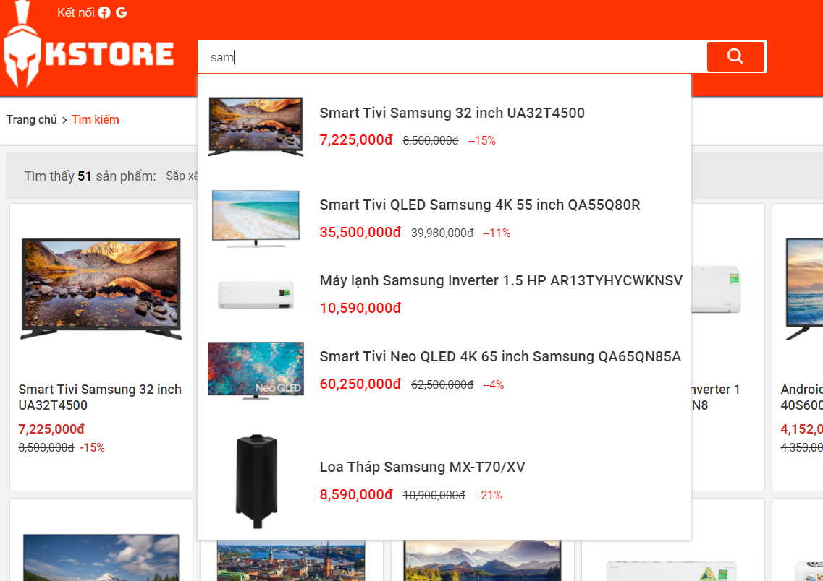

*Hình 15: Gợi ý tìm kiếm*

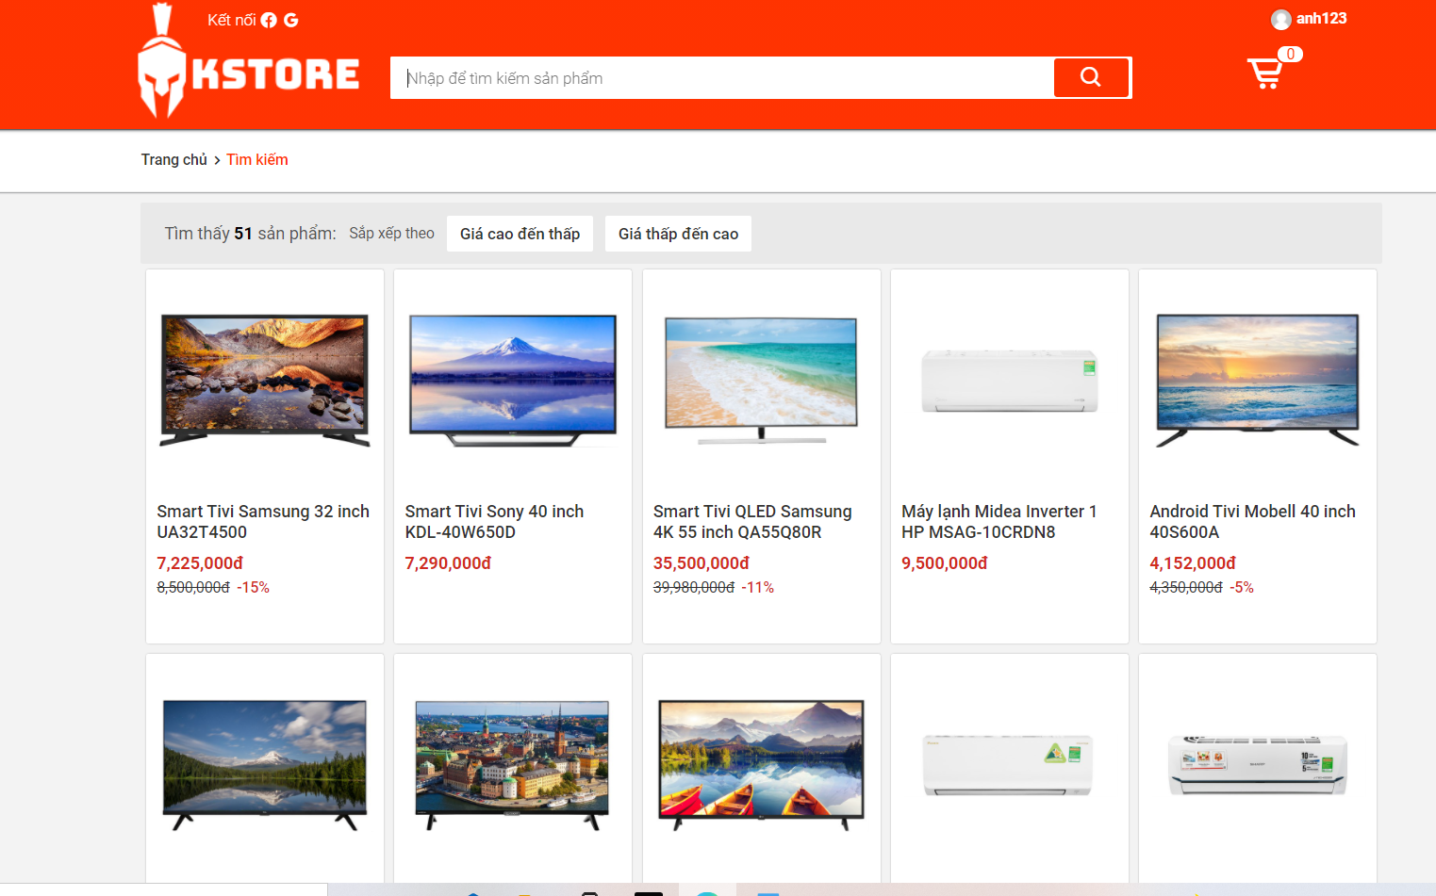Trang kết quả sau khi người dùng tìm kiếm sản phẩm, hệ thống có thêm nút sắp xếp sản phẩm theo giá.

# *Hình 16: Kết quả tìm kiếm sản phẩm*

1. **Giao diện trang danh mục**

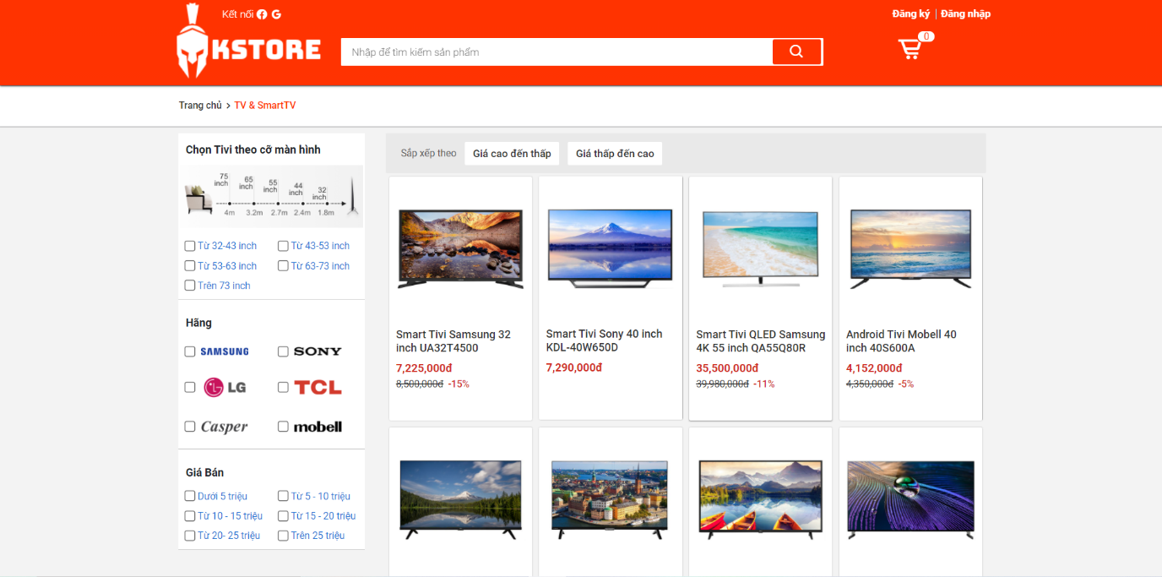Hình 17 minh họa cho trang danh mục loại tivi

# *Hình 17: Trang danh mục tivi*

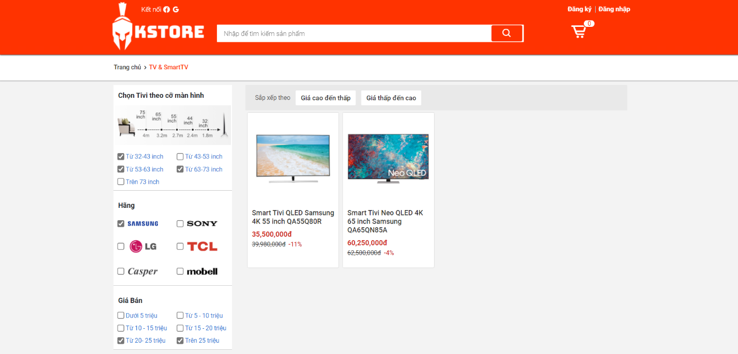Người dung có thể lọc sản phẩm theo kích cỡ, hãng, giá bán. Kết quả lọc được minh họa ở hình 18.

# *Hình 18: Kết quả lọc sản phẩm.*

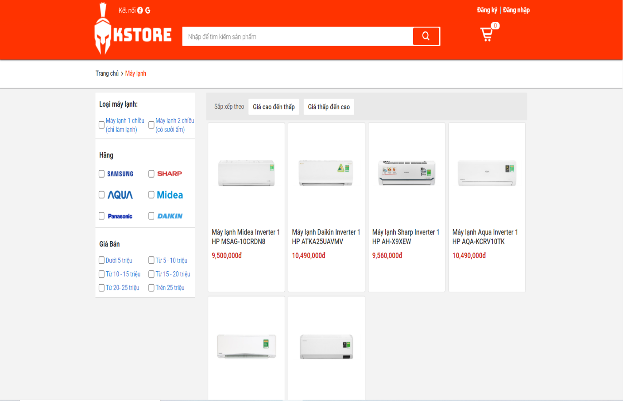Trang danh mục máy lạnh.

# *Hình 19: Trang danh mục máy giặt*

Trang danh mục tủ lạnh

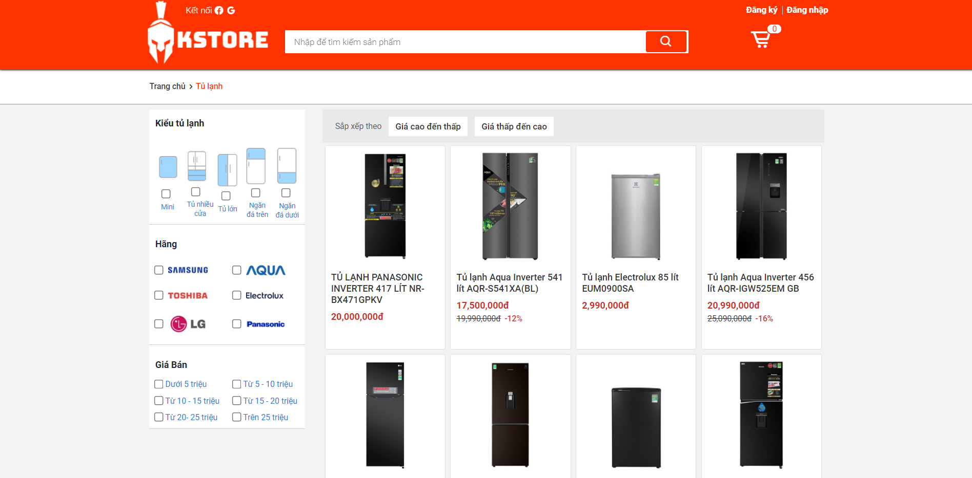

# *Hình 20: Trang danh mục tủ lạnh*

Trang danh mục loa.

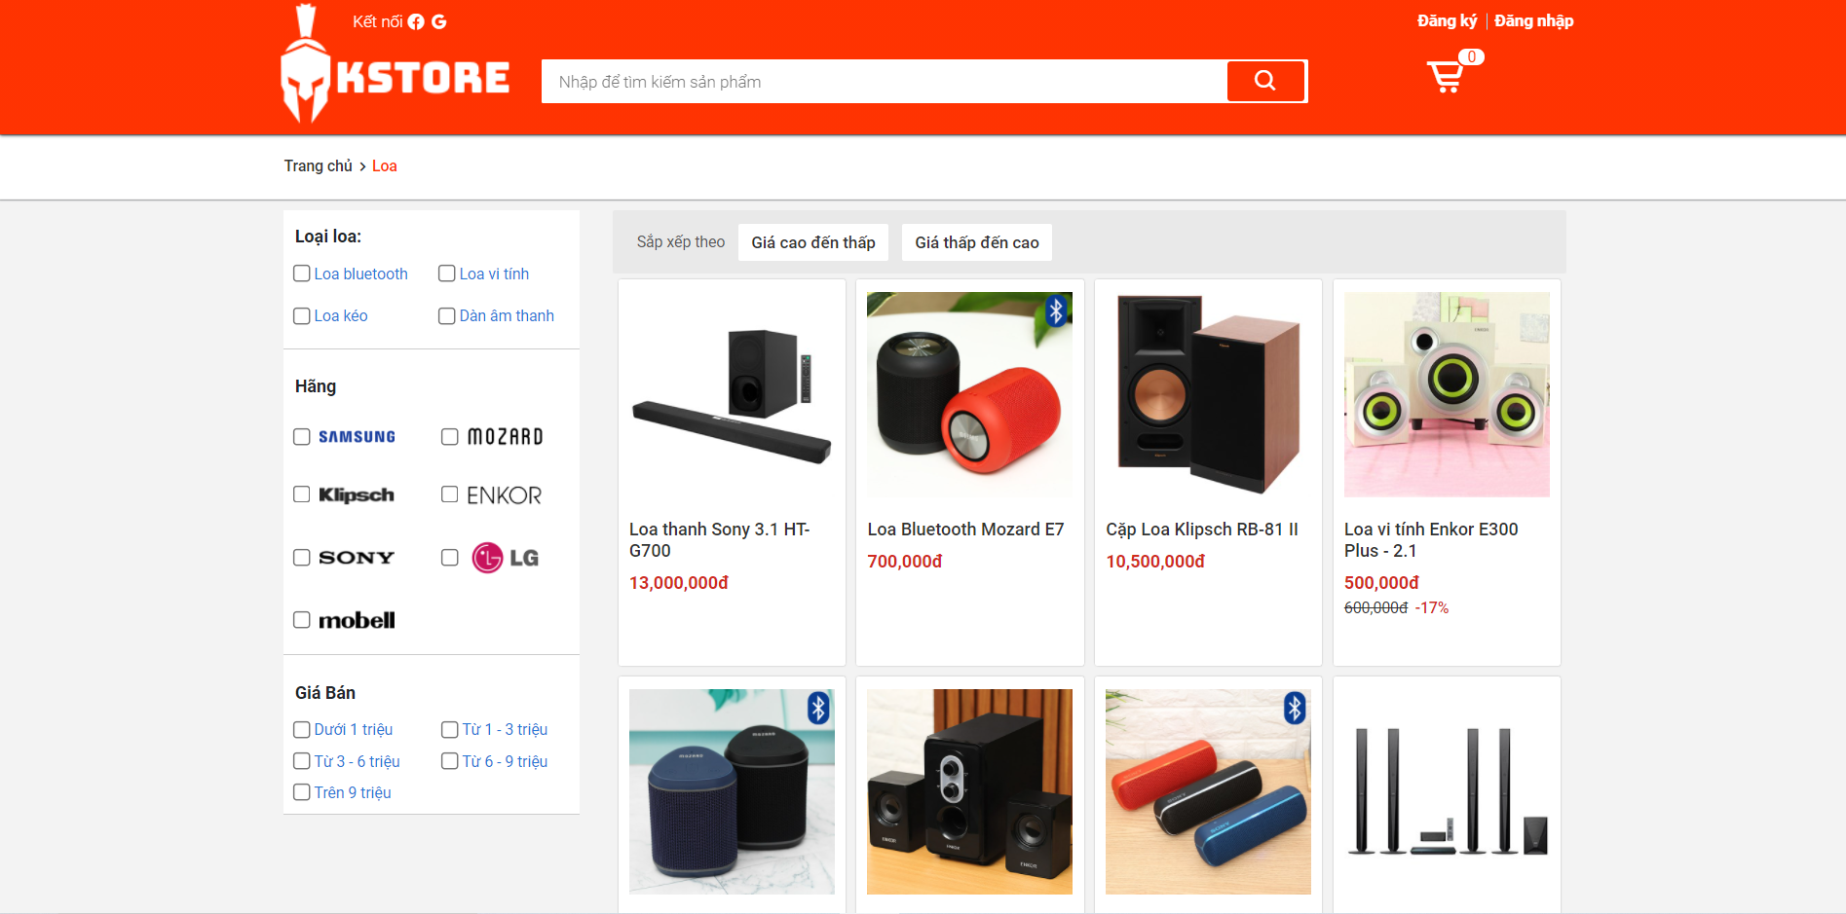

# *Hình 21: Trang danh mục loa*

Trang danh mục lò nướng.

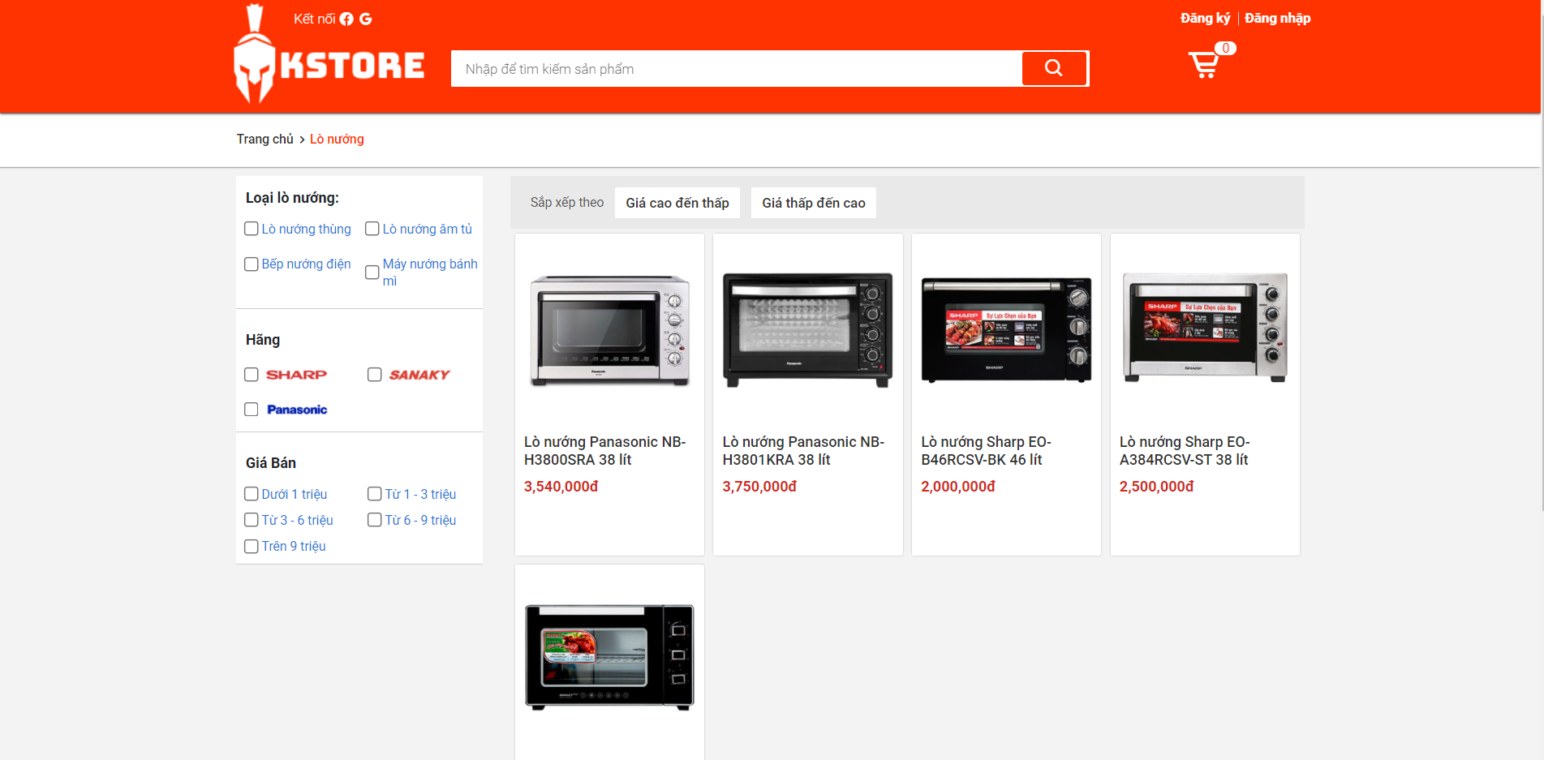

# *Hình 22: Trang danh mục lò nướng*

Trang danh mục máy giặt.

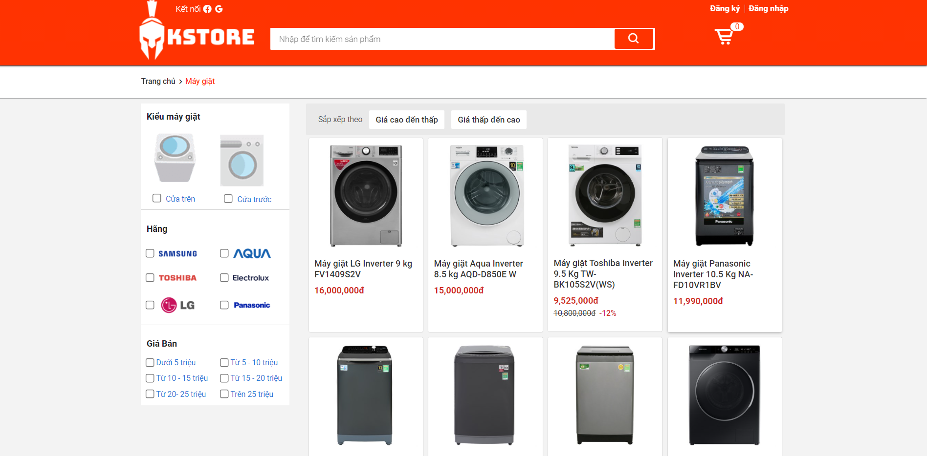

# *Hình 23: Trang danh mục máy giặt*

1. **Giao diện trang chi tiết sản phẩm**

Hình 24 minh họa giao diện trang chi tiết sản phẩm bao gồm các chức năng: nút thêm vào giỏ hàng, nút mua ngay, nút xem thông số kỹ thuật.

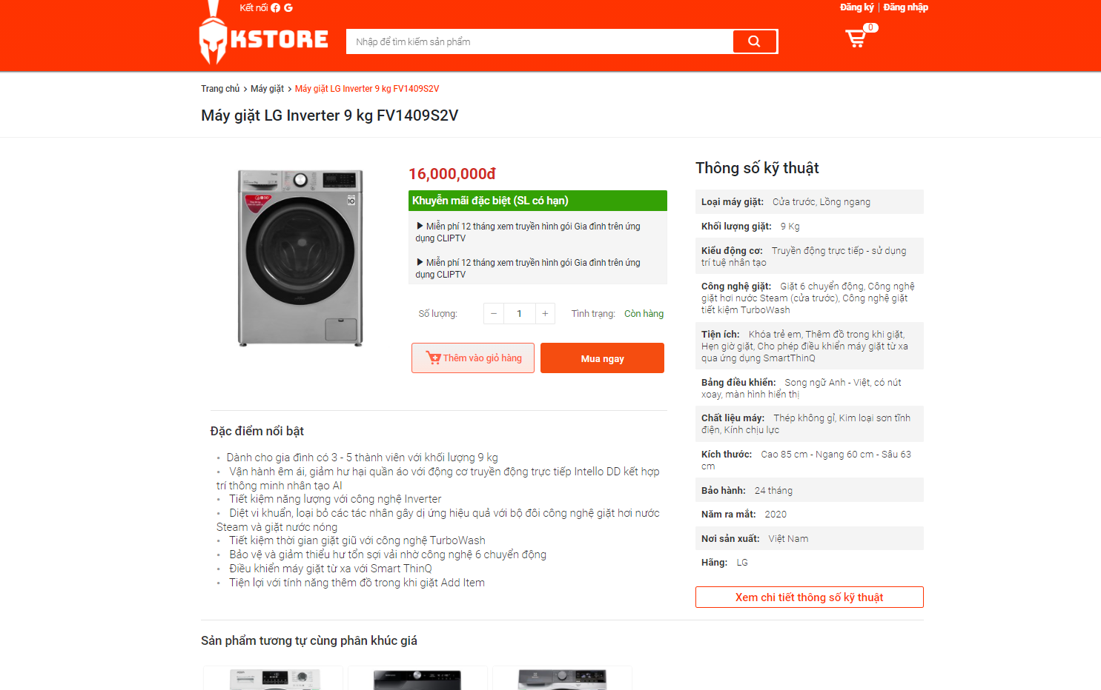

# *Hình 24: Trang chi tiết sản phẩm*

Người dùng sau khi bấm nút thêm vào giỏ thì sản phẩm sẽ thêm vào giỏ hàng và hệ thống sẽ hiện thông báo thành công. Khi đưa chuột vào icon giỏ hàng thì hệ thống sẽ hiện ra sản phẩm vừa thêm.

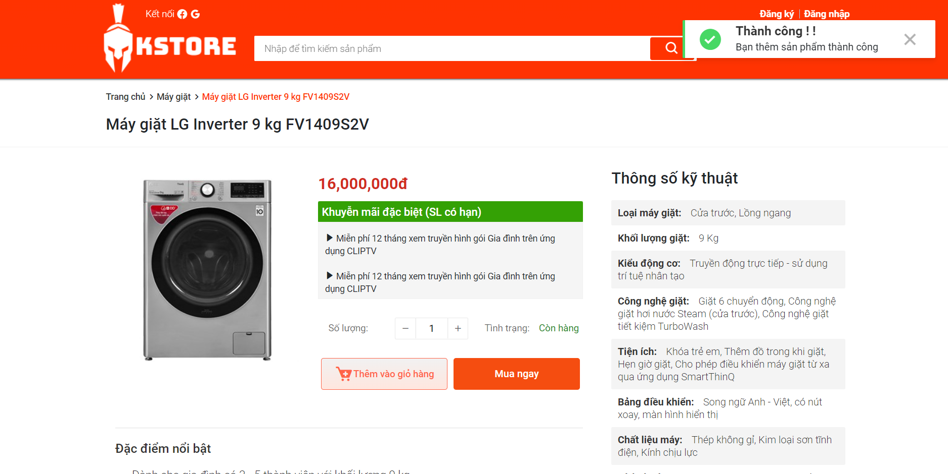

# *Hình 25: Sau khi thêm sản phẩm thành công*

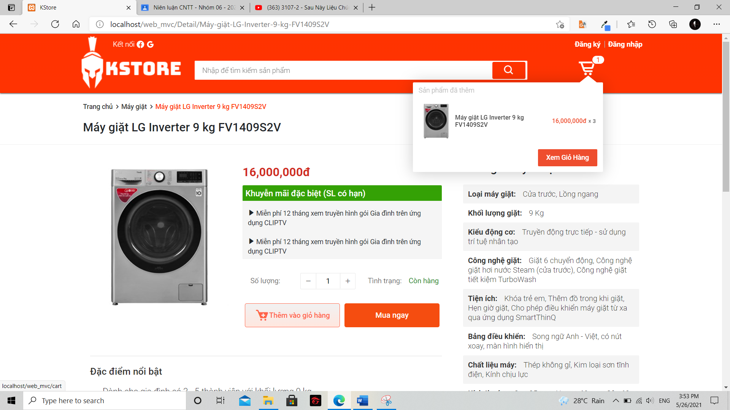

# *Hình 26: Kết quả khi đưa chuột vào icon giỏ hàng*

*Người dùng có thể so sánh hai sản phẩm với nhau bằng cách bấm vào nút so sánh.*

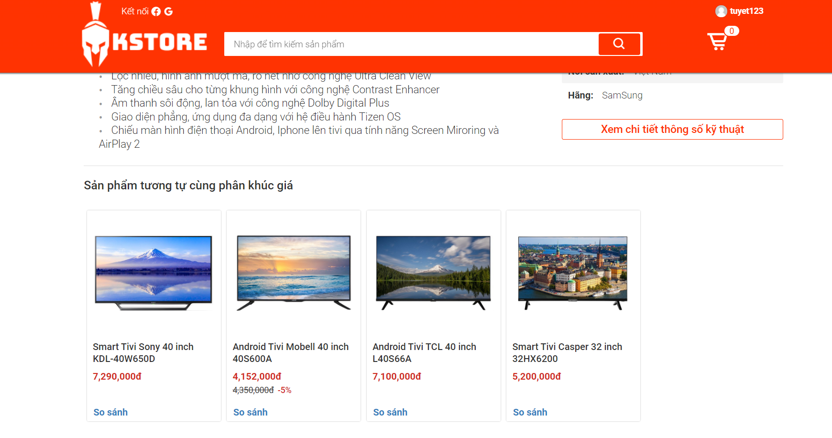

# *Hình 27: Minh họa nút so sánh*

Sau khi người dùng bấm vào nút so sánh, hệ thống sẽ hiện thị ra danh sách thông số kỹ thuật của sản phẩm.

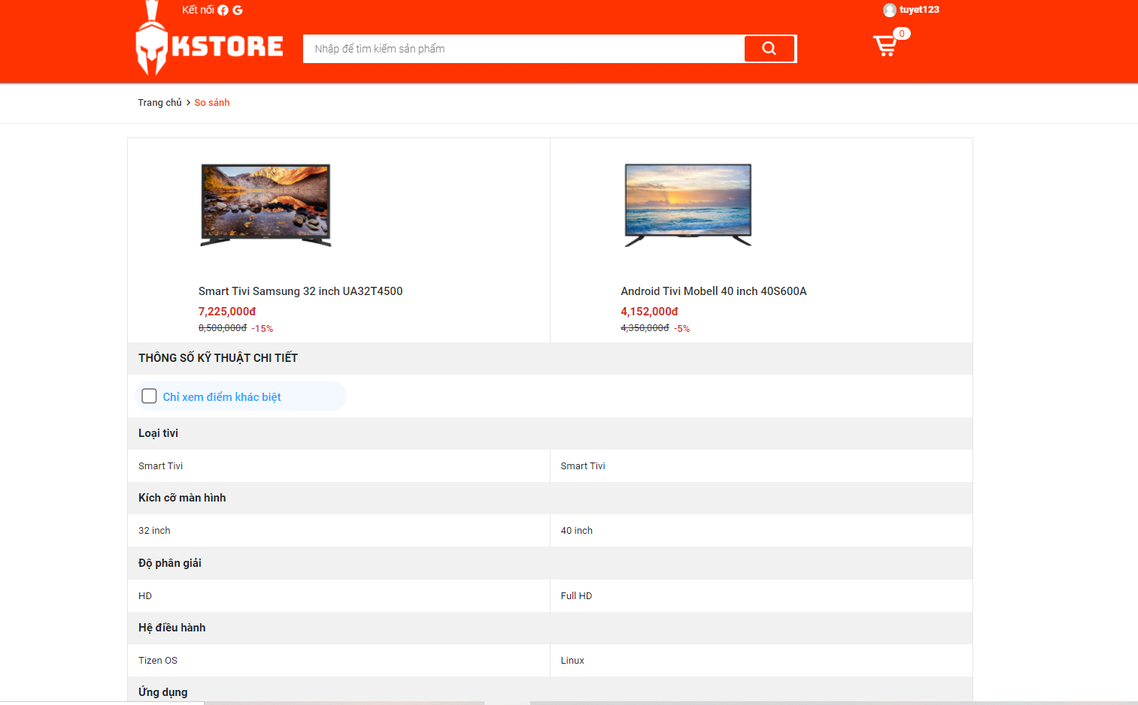

# *Hình 28: Sau khi bấm nút so sánh*

1. **Giao diện trang giỏ hàng**

Trang giỏ hàng có các chức năng như thêm số lượng sản phẩm, xóa sản phẩm, tiếp tục mua hàng và thanh toán ngay.

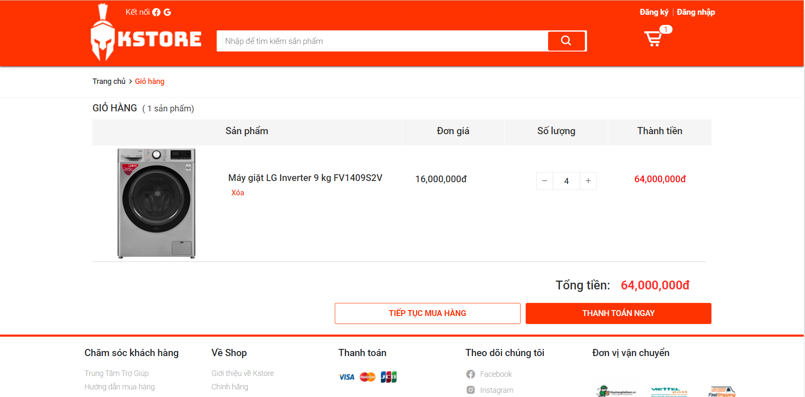

*Hình 29: Trang giỏ hàng*

1. **Giao diện trang thanh toán**

Ở trang thanh toán khi người dùng có thể thay đổi họ tên, email, thêm ghi chú (nếu có), thay đổi địa chỉ hoặc thêm mới nếu chưa có.

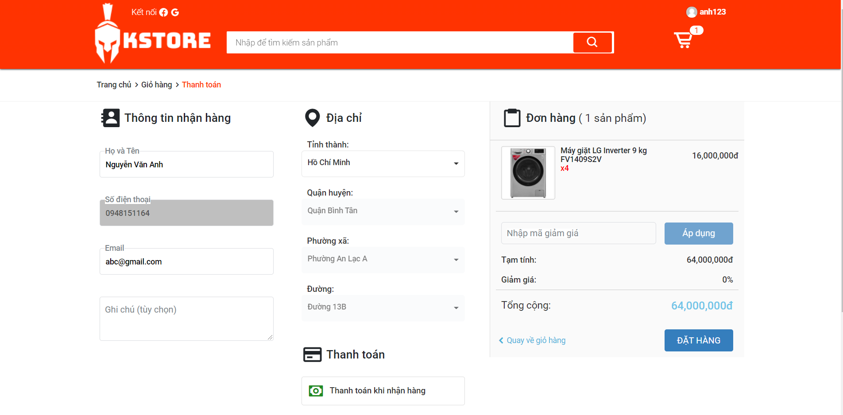

*Hình 30: Trang thanh toán*

Nếu người dùng có mã giảm giá, có thể nhập vào ô giảm giá để được giảm tiền trên tổng hóa đơn.

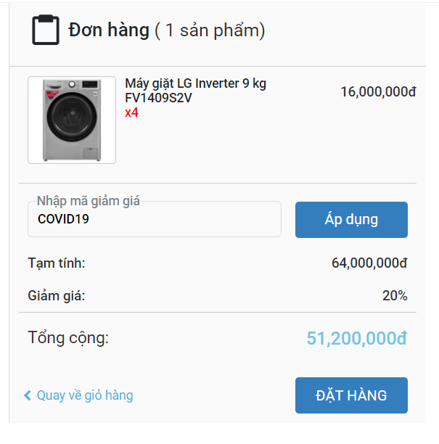

*Hình 31: Kết quả sau khi nhập mã giảm giá.*

Hệ thống sẽ thông báo nếu người dùng nhập mã sai hoặc mã giảm giá hết số lần nhập.

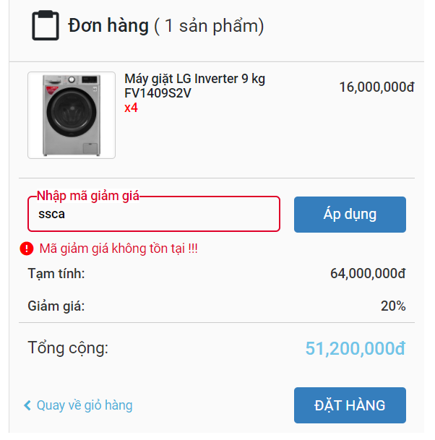

*Hình 32: Thông báo khi nhập sai mã*

Sau khi người dung bấm vào nút đặt hàng, hệ thống sẽ chuyển sang trang cảm ơn và người dùng có thể xem lại thông tin mình đã đặt hàng.

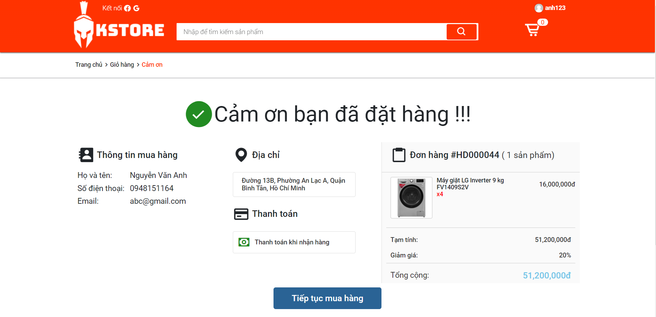

*Hình 33: Trang thông tin sau khi đặt hàng*

Sau khi đặt hàng thành công hệ thống sẽ gửi mail đơn hàng đã đặt thông qua địa chỉ email người dùng đã đăng ký.

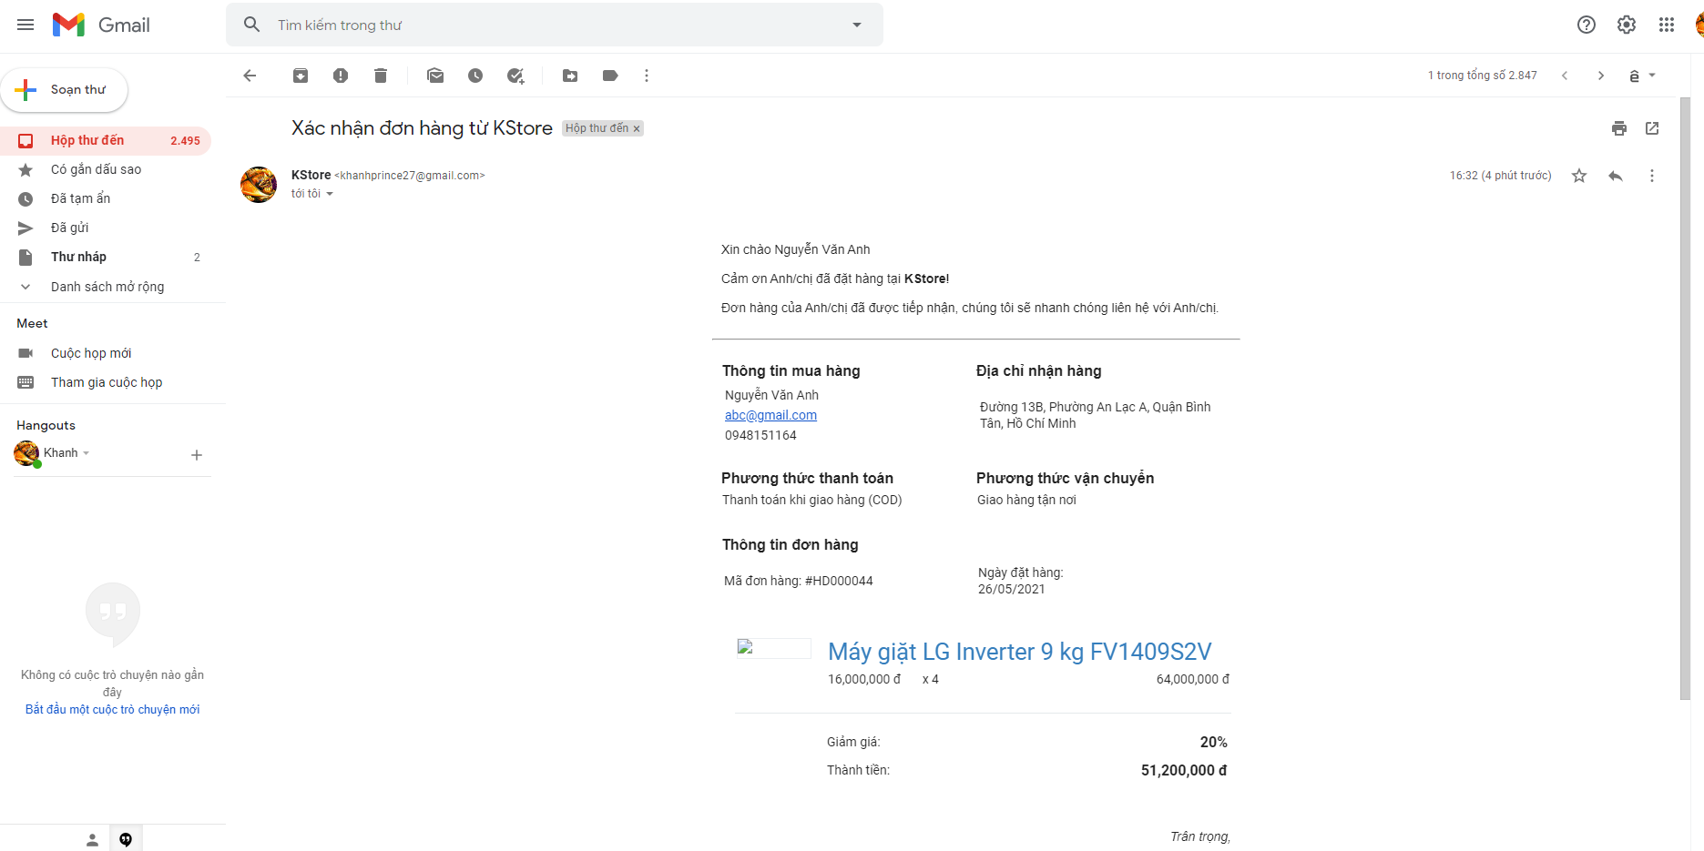

*Hình 34: Hệ thống gửi mail đến người dung*

1. **Giao diện trang quản trị**

Trang quản trị gồm các mục như trang chủ, sản phẩm, đơn hàng, khách hàng, mã giảm giá, doanh số. Hình 35 minh họa cho giao diện trang chủ gồm có danh sách đơn hàng hôm, thông kế tiền bán hàng, số đơn hàng, số sản phẩm đã bán, lợi nhuận so với hôm qua.

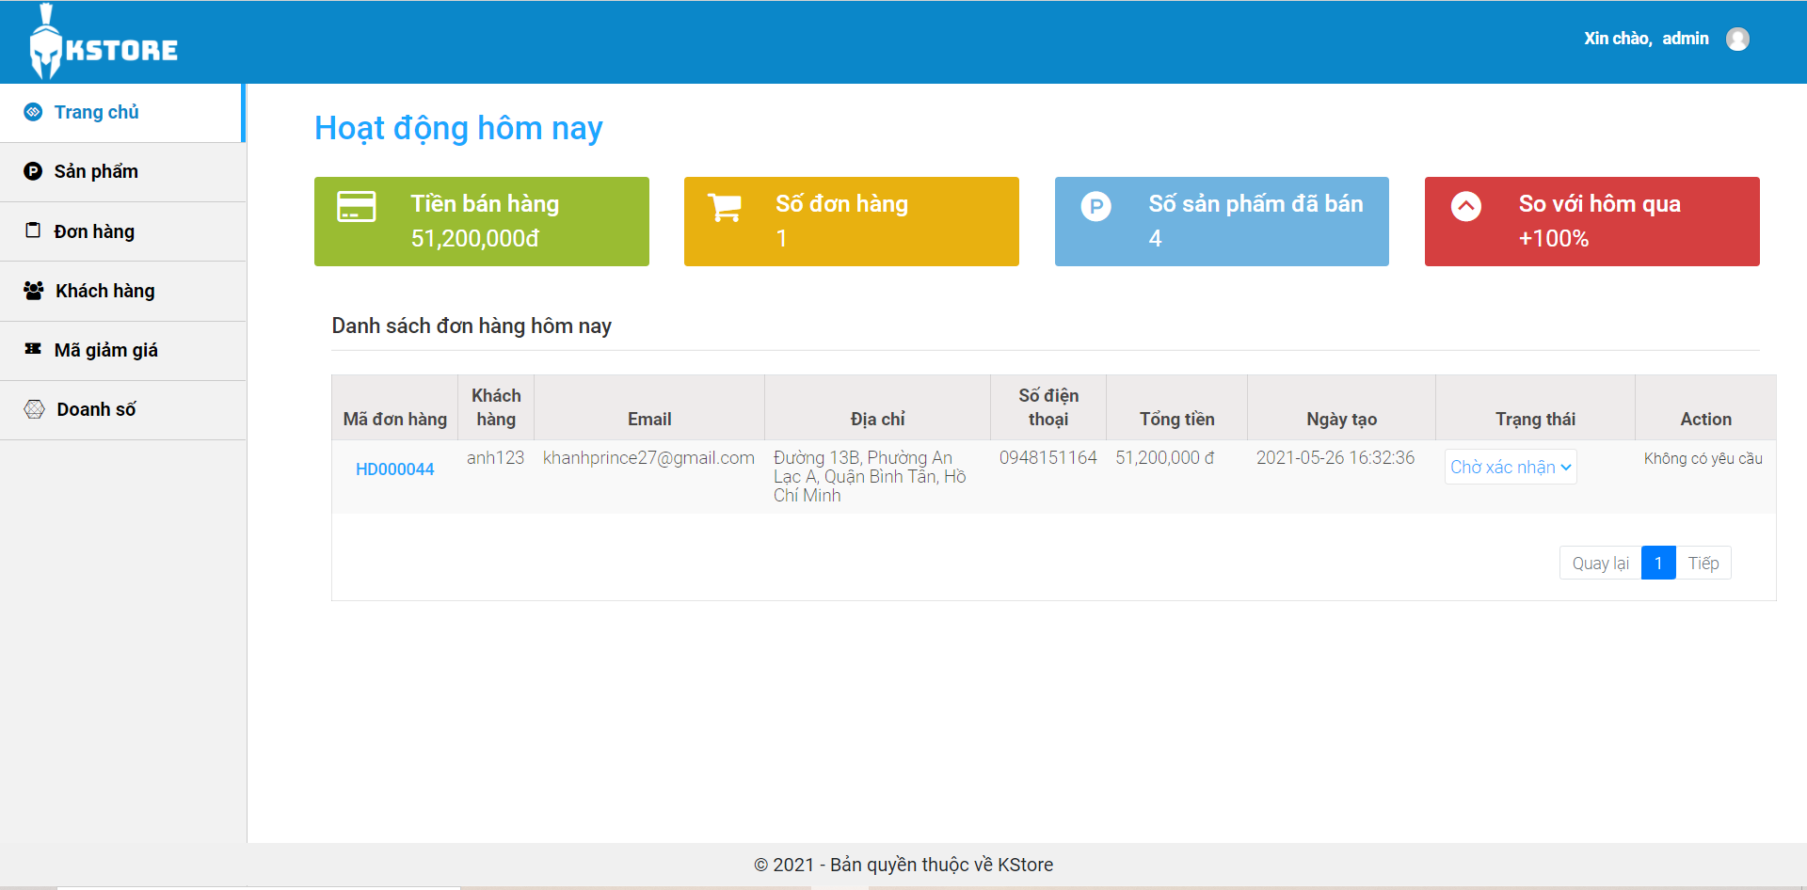

# *Hình 35: Minh họa trang chủ quản trị*

Ở trang sản phẩm bao gồm liệt kê danh sách sản phẩm đang có trên hệ thống, thanh tìm kiếm kết hợp với lọc sản phẩm và nút tạo sản phẩm được minh họa trong hình 36.

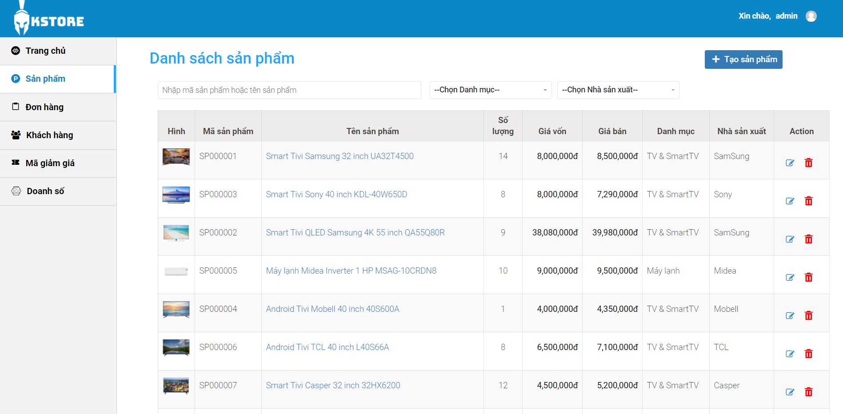

# *Hình 36: Minh họa trang sản phẩm*

Khi người quản trị bấm vào nút tạo sản phẩm hệ thống sẽ chuyển sang trang tạo sản phẩm ở hình 37. Trang nay bao gồm các ô nhập liệu để quản trị viên nhập thông tin sản phẩm

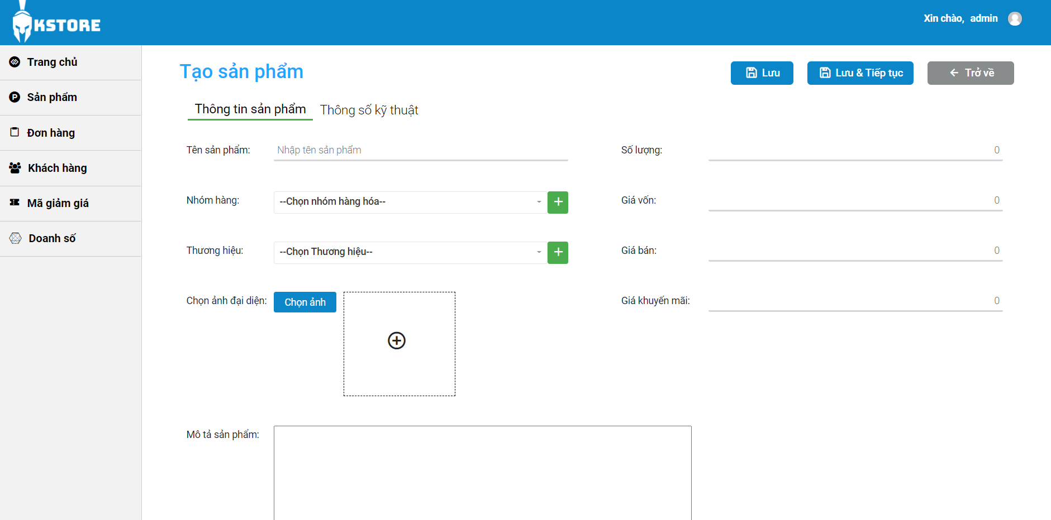

# *Hình 37: Minh họa trang thêm sản phẩm*

Trang nay bao gồm các ô nhập liệu để quản trị viên nhập thông tin sản phẩm, nếu nhập thông tin sai thì hệ thống sẽ hiện thông báo.

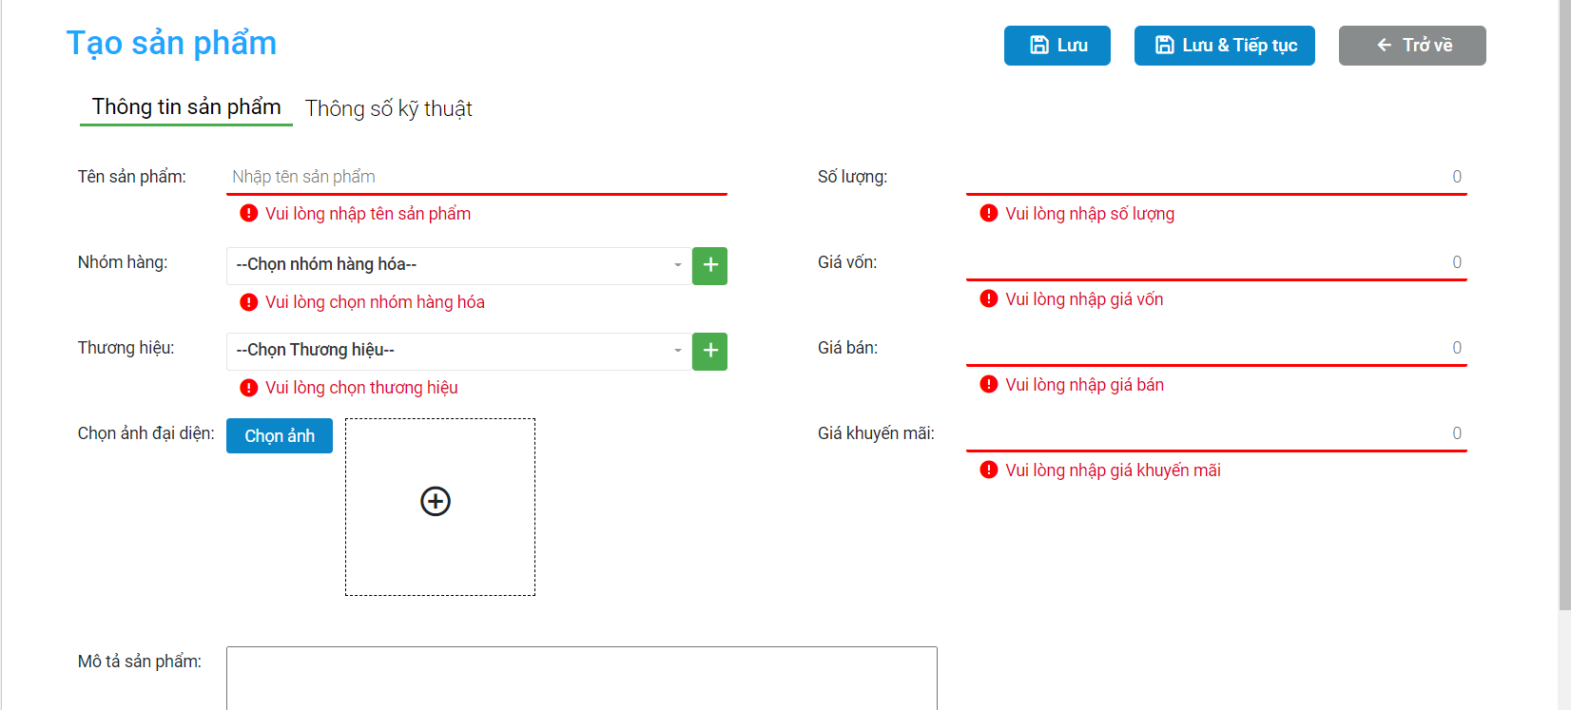

# *Hình 38: Khi nhập thông tin sản phẩm sai*

Sau khi nhập đầy đủ thông tin sản phẩm, quản trị viên phải nhập thêm thông số kỹ thuật của sản phẩm đó thì mới tạo sản phẩm thành công.

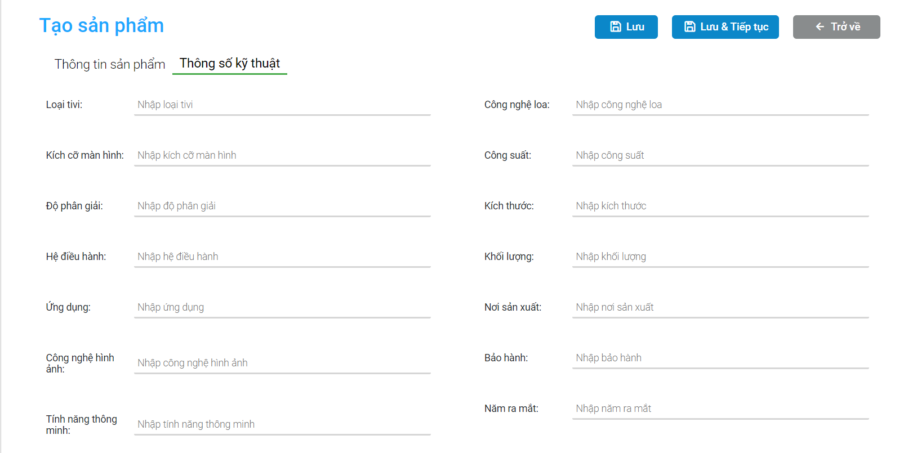

# *Hình 39: Phần nhập thông số kỹ thuật*

Quản trị viên có thể xem thông tin sản phẩm, sửa sản phẩm hay xóa sản phẩm ở trang sản phẩm.

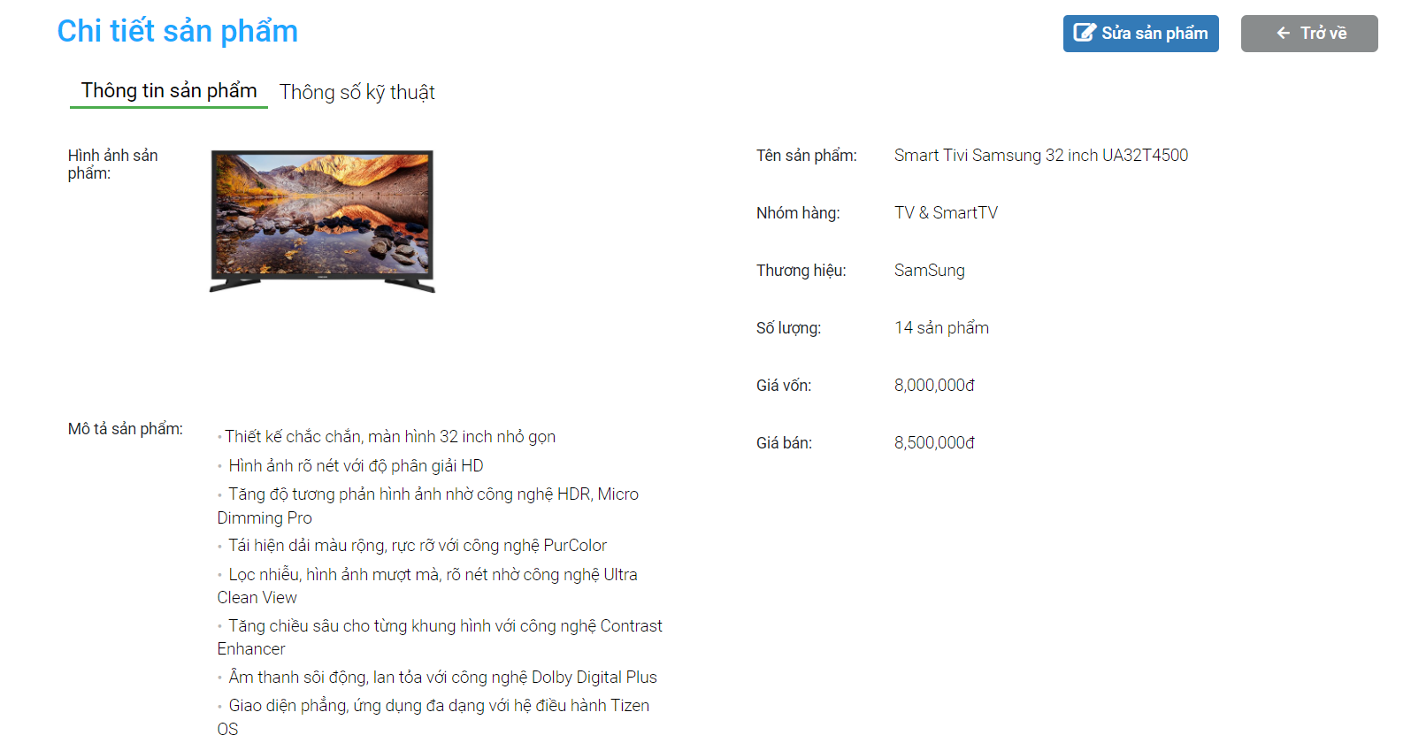

# *Hình 40: Xem thông tin sản phẩm*

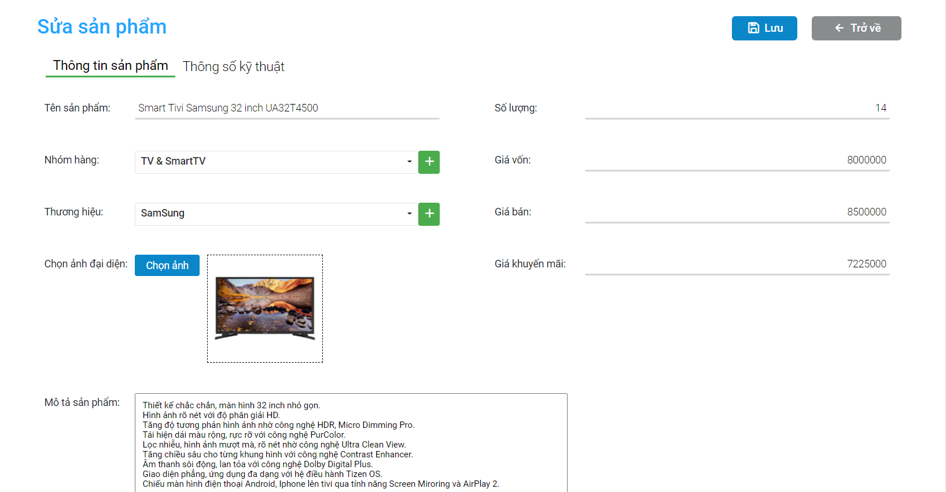

# *Hình 41: Sửa sản phẩm*

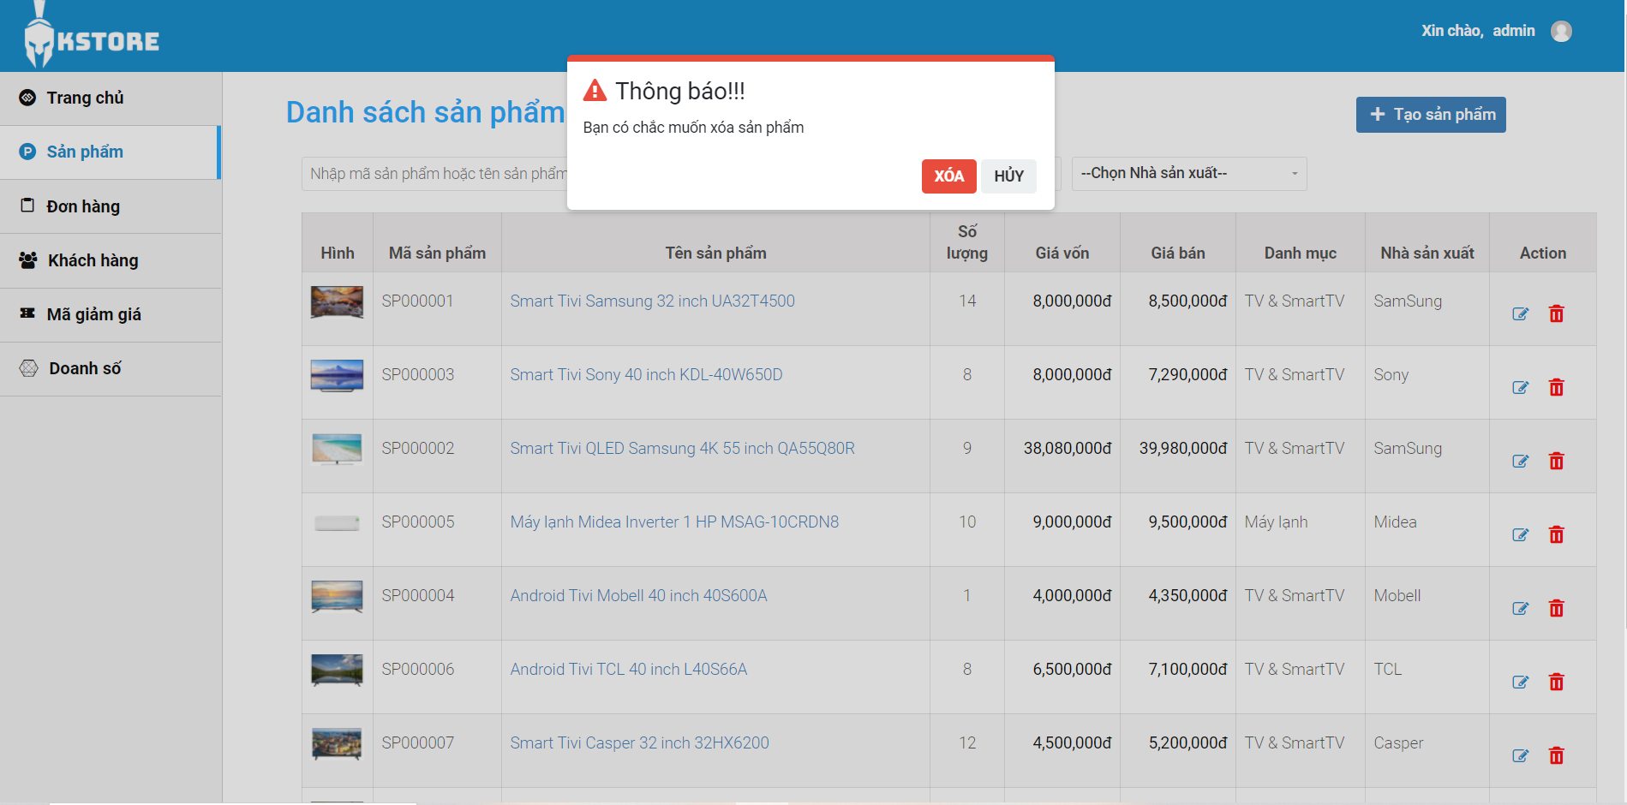

# *Hình 42: xóa sản phẩm*

Ở trang quản lý đơn hàng, quản trị viên có thể tìm kiếm đơn hàng theo mã, theo ngày, xem chi tiết đơn hàng, thay đổi trạng thái đơn hàng và xóa đơn hàng.

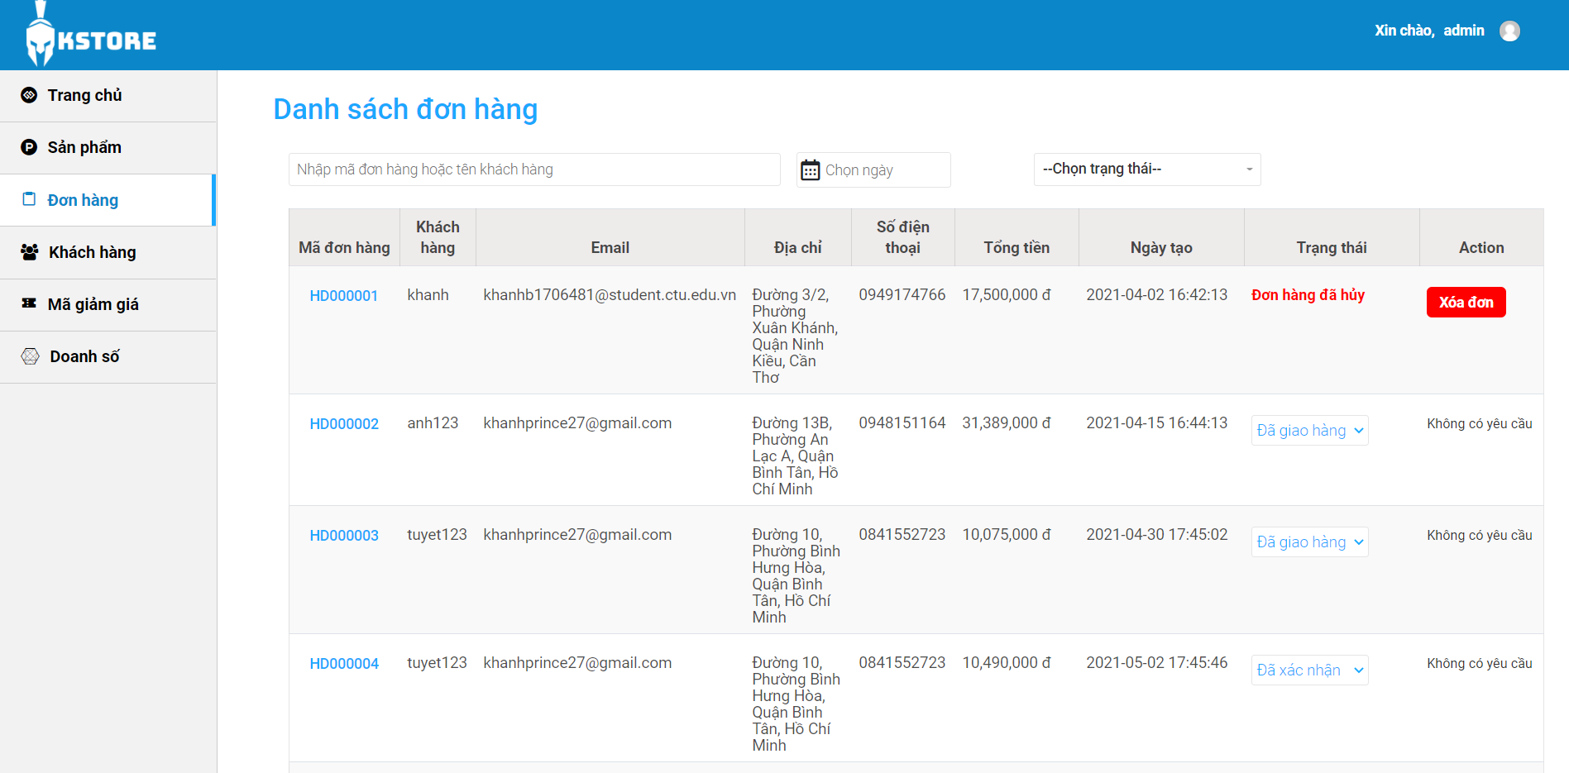

# *Hình 43: Quản lý đơn hàng*

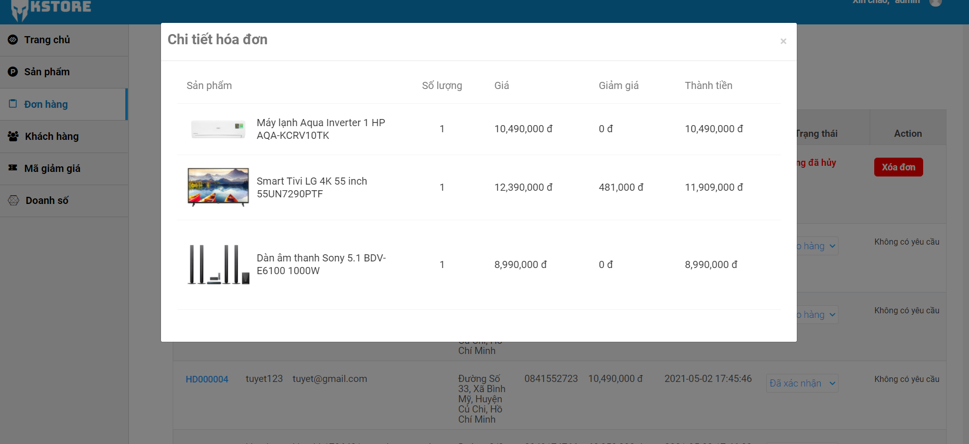

# *Hình 44: Xem chi tiết đơn hàng*

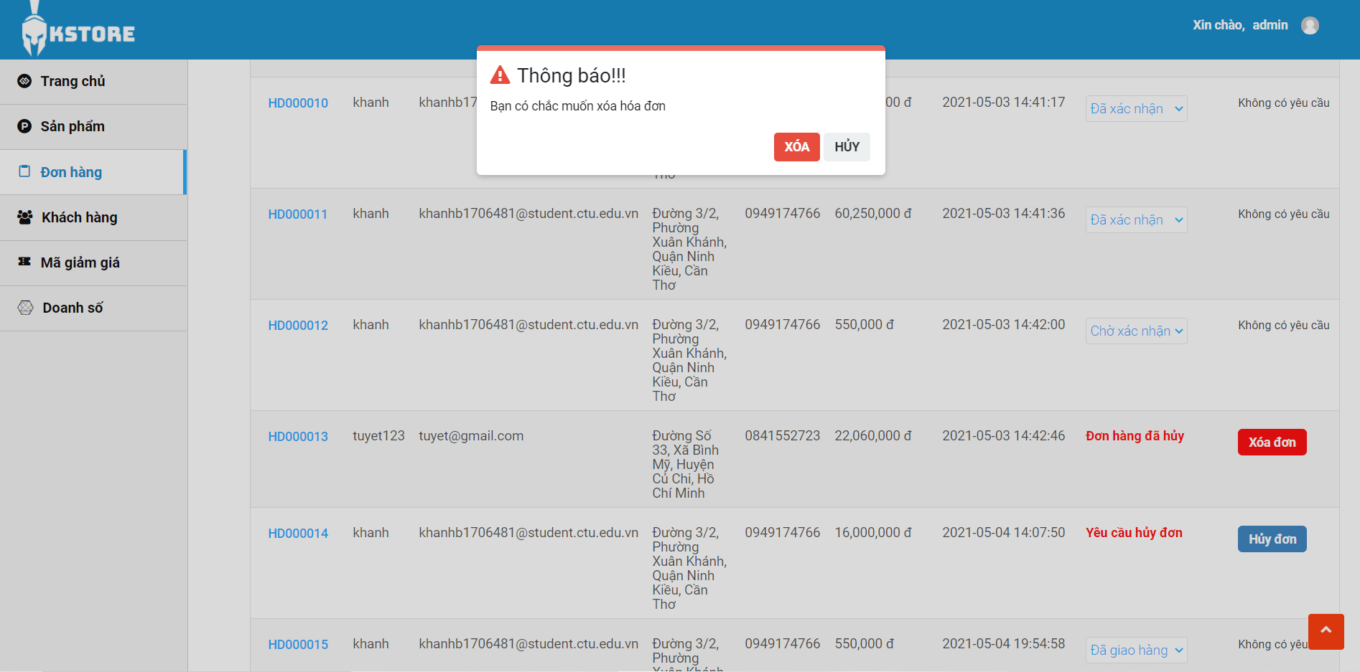

# *Hình 45: Minh họa xóa và thay đổi trạng thái đơn hàng*

Ở trang quản lý khách hàng gồm có chức năng tìm kiếm và xem chi tiết thông tin khách hàng.

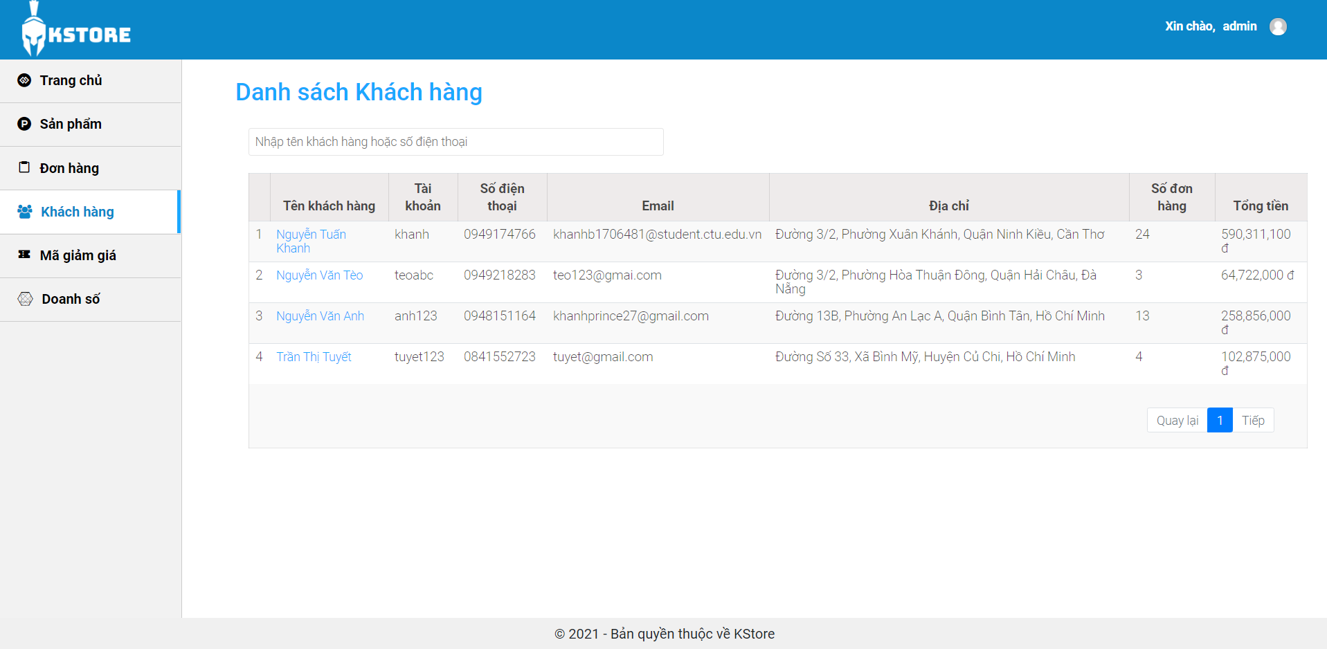

# *Hình 46: Quản lý khách hàng*

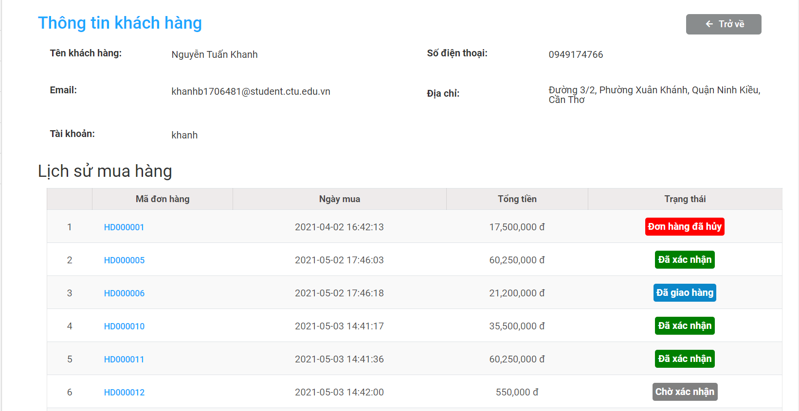

# *Hình 47: Thông tin khách hàng*

Ở trang quản lý mã giảm giá gồm có chức năng tìm kiếm và tọa mã giảm giá và xóa mã giảm giá. Chức năng tìm kiếm có thể tìm kiếm theo tên và trạng thái của mã giảm giá.

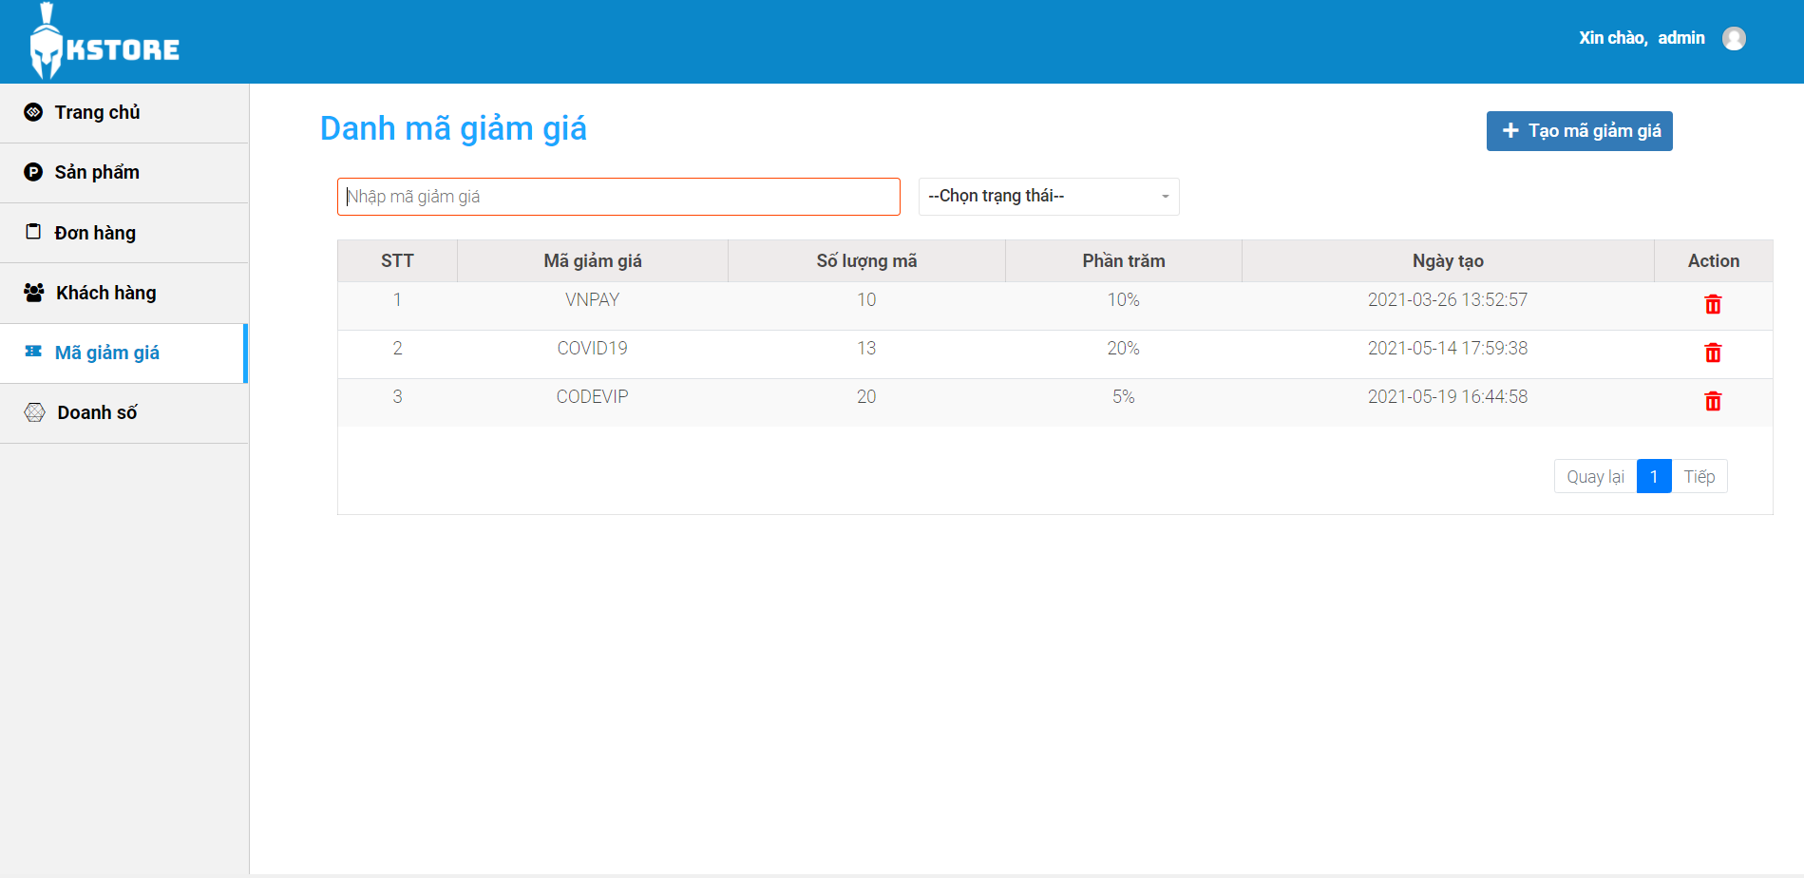

# *Hình 48: Quản lý mã giảm giám*

Khi quản trị viên bấm vào nút tạo mã giảm giá hệ thông sẽ hiện thi trang thêm như hình 49, quản trị viên nhập đầy đủ các thông tin như mã giảm giá, phần tram (là giảm bao nhiêu phần trăm), số lương.

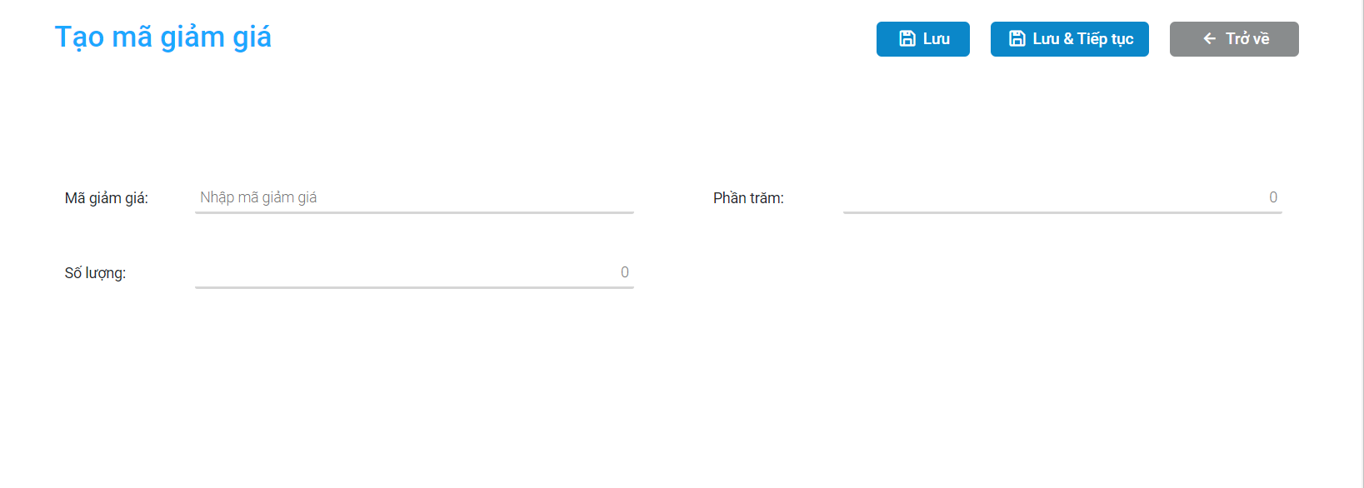

# *Hình 49: Thêm mã giảm giá*

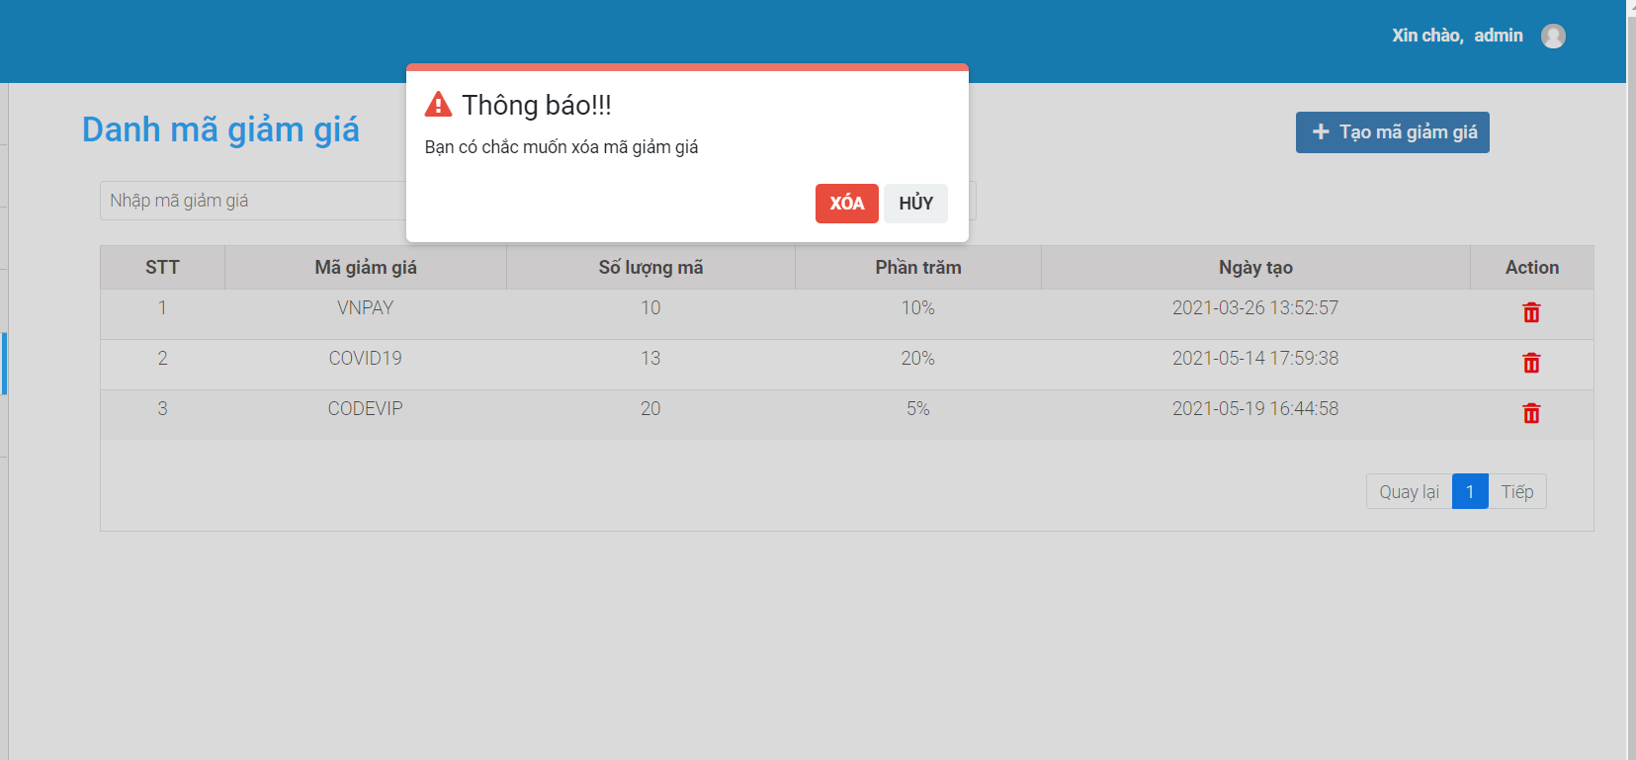

# *Hình 50: Xóa mã giảm giá*

Ở trang doanh số gồm có chức năng lọc đơn hàng ở trạng thái đã giao để xem doanh số và lợi nhuận có thể lọc theo ngày, theo tháng, theo tuần, theo quý. Các ô thống kê gồm có số đơn hàng, doanh số, tiền vốn và lợi nhuận được minh họa ở *hình 51*.

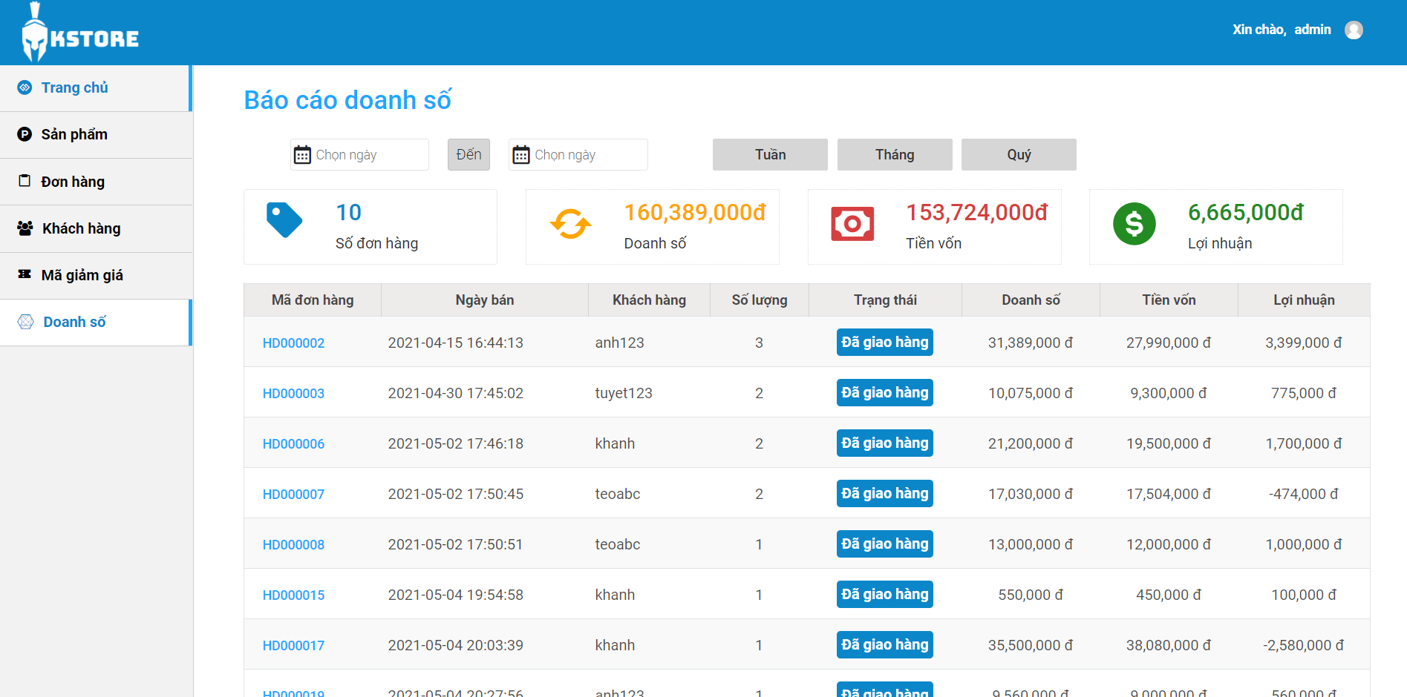

# *Hình 51: Trang doanh số*

# CHƯƠNG 3: KIỂM THỬ VÀ ĐÁNH GIÁ

1. **MỤC TIÊU KIỂM THỬ**

Mục tiêu chính của kiểm thử là để phát hiện lỗi, kiểm tra chương trình có thỏa các yêu cầu đã được đặt ra hay không.

*Mục tiêu cần đạt được:*

Quá trình kiểm thử bao gồm kiểm thử tính khả dụng, kiểm thử chức năng, kiểm thử tính tương thích, kiểm thử cơ sở dữ liệu, kiểm thử tính bảo mật.

*Kiểm thử tính khả dụng* là kiểm tra trang web có thân thiện với người dùng hay không? Người dùng mới có thể hiểu ứng dụng dễ dàng hay không.

*Kiểm thử chức năng* là để xác minh xem sản phẩm có đáp ứng các đặc điểm chức năng, nghiệp vụ được đề cập trong tài liệu đặc tả hay không.

Kiểm thử tính tương thích để đánh giá phần mềm hoạt động tốt như thế nào trong một trình duyệt cụ thể.

*Kiểm thử cơ sở dữ liệu* là việc kiểm tra dữ liệu được hiển thị trong ứng dụng web có khớp với dữ liệu được lưu trữ trong cơ sở dữ liệu hay không? Dữ liệu thao tác trên ứng dụng có được insert vào cơ sở dữ liệu một cách chính xác hay không.

*Kiểm thử tính bảo mật* là kiểm nghiệm để xác định bất kỳ sai sót và lỗ hỏng bảo mật nào.

1. **MÔI TRƯỜNG KIỂM THỬ**

Phần cứng:

* MSI GL62m 7rdx
* Bộ vi xử lý: Intel Core i7

Phần mềm:

* Hệ quản trị cơ sở dữ liệu: MySQL
* Trình duyệt: Microsoft Edge

1. **KẾT QUẢ KIỂM THỬ**
2. **Chức năng đăng nhập**

|  |  |  |  |  |  |  |
| --- | --- | --- | --- | --- | --- | --- |
| **STT** | **Miêu tả test case** | **Tiền**  **điều**  **kiện** | **Các bước kiểm thử** | **Kết quả mong đợi** | **Kết quả**  **hiện tại** | **Ngày test** |
|  | *Đăng nhập admin* | | | | | |
| 1 | Đăng nhập admin |  | -Bước1: Vào link http://localhost/web_mvc/Admin  -Bước 2: Đăng nhập với tên đăng nhập/mật khẩu  admin/admin123 | -Bước1: Truy cập link thành công  -Bước 2: Đăng nhập thành công | Thành công | 31/5/2021 |
|  | *Đăng nhập Người dùng* | | | | | |
| 2 | Đăng nhập người dùng |  | -Bước 1: Vào trang chủ  -Bước 2: Chọn đăng nhập. Tên đăng nhập/mật khẩu  khanh/khanh12345 | -Bước 1: Vào trang chủ thành công  -Bước 2: Đăng nhập thành công | Thành công | 31/5/2021 |

*Bảng 1: Test case kiểm thử chức năng đăng nhập*

1. **Chức năng lọc sản phẩm**

|  |  |  |  |  |  |  |
| --- | --- | --- | --- | --- | --- | --- |
| **STT** | **Miêu tả test case** | **Tiền**  **điều**  **kiện** | **Các bước kiểm thử** | **Kết quả mong đợi** | **Kết quả**  **hiện tại** | **Ngày test** |
|  | *Lọc sản phẩm* | | | | | |
| 1 | Lọc sản phẩm |  | -Bước1: Vào trang chủ -> chọn danh mục sản phẩm  -Bước 2: Có thể chọn nhiều chọn như: giá bán, loại sản phẩm, hãng, sắp xếp theo giá | -Bước1: Truy cập vào trang chủ thành công -> vào chức năng lọc sản phẩm thành công  -Bước 2: Hiển thị danh sách sản phẩm tương ứng với các mục đã chọn | Thành công | 31/5/2021 |

*Bảng 2: Test case kiểm thử chức năng lọc sản phẩm*

1. **Chức năng so sánh sản phẩm**

|  |  |  |  |  |  |  |
| --- | --- | --- | --- | --- | --- | --- |
| **STT** | **Miêu tả test case** | **Tiền**  **điều**  **kiện** | **Các bước kiểm thử** | **Kết quả mong đợi** | **Kết quả**  **hiện tại** | **Ngày test** |
|  | *So sánh sản phẩm* | | | | | |
| 1 | So sánh sản phẩm |  | -Bước1: Vào trang chủ -> vào trang chi tiết sản phẩm -> kéo xuống phần sản phẩm tương tự  -Bước 2: Nhấp nút “So sánh” | -Bước1: Truy cập vào trang chủ thành công -> vào trang chi tiết sản phẩm thành công  -Bước 2: Hiển thị kết quả so sánh là danh sách thông số kỹ thuật | Thành công | 31/5/2021 |

*Bảng 3: Test case kiểm thử chức năng so sánh sản phẩm*

1. **Chức năng tìm kiếm sản phẩm**

|  |  |  |  |  |  |  |
| --- | --- | --- | --- | --- | --- | --- |
| **STT** | **Miêu tả test case** | **Tiền**  **điều**  **kiện** | **Các bước kiểm thử** | **Kết quả mong đợi** | **Kết quả**  **hiện tại** | **Ngày test** |
|  | *Tìm kiếm sản phẩm* | | | | | |
| 1 | Tìm kiếm sản phẩm |  | -Bước1: Vào trang chủ -> chọn ô tìm kiếm sản phẩm  -Bước 2:Nhập tên sản phẩm  -Bước 3: Nhấp nút “Tìm kiếm” | -Bước1: Truy cập vào trang chủ thành công -> chọn được ô tìm kiếm thành công  -Bước 2: Hiển thị danh sách sản phẩm theo tên cần tìm | Thành công | 31/5/2021 |

*Bảng 4: Test case kiểm thử chức năng tìm kiếm sản phẩm*

**CHƯƠNG 4: KẾT LUẬN**

1. **KẾT QUẢ ĐẠT ĐƯỢC**

**“**Website kinh doanh đồ điện tử gia dụng” đã đạt được các mục tiêu đề ra. Xây dựng được một website thân thiện dễ dàng cho người sử dụng với các tính năng: xem danh mục sản phẩm, thêm sản phẩm vào giỏ hàng, thánh toán, xem thông tin tài khoản, xem đơn hàng đã mua,cập nhật giỏ hàng, xóa sản phẩm trong giỏ hàng, tìm kiếm sản phẩm, lọc sản phẩm theo hãng, giá bán.

Về phía “Quản trị viên” quản lý sản phẩm, quản lý đơn hàng, quản lý khách hàng, quản lý mã giảm giá, thống kê doanh số.

1. **HẠN CHẾ**

Vì thời gian có hạn, hệ thống hiện tại vẫn chưa hoàn chỉnh ở một vài điểm sau;

* Giao diện cò đơn giản
* Chưa có nhiều chức năng như: bình luận, đánh giá, thanh toán online, …
* Nguồn dữ liệu chưa được đa dạng.

1. **HƯỚNG PHÁT TRIỂN**

Xây dựng nguồn dữ liệu đa dạng hơn với số lượng dản phẩm nhiều hơn.

Cải thiện giao diện website.

Thêm chức năng thanh toán online vào hệ thống.

Tích hợp chatbot vào hệ thống để chat với khách hàng.

# TÀI LIỆU THAM KHẢO

|  |  |
| --- | --- |
| [1] | TS. Phạm Thị Xuân Lộc - TS. Phạm Thị Ngọc Diểm, "Giao trình ngôn ngữ môn hình hóa UML". |
| [2] | Wikipedia, "HTML," [Online]. Available: https://vi.wikipedia.org/wiki/HTML. |
| [3] | Stackoverflow. [Online]. Available: https://stackoverflow.com/. |
| [4] | W3schools. [Online]. Available: https://www.w3schools.com/. |
| [5] | Boxicons. [Online]. Available: https://boxicons.com/. |
| [6] | Dienmayxanh. [Online]. Available: https://www.dienmayxanh.com/. |
| [7] | Bootstrap. [Online]. Available: https://getbootstrap.com/. |
| [8] | Nguyễn Thị Cẩm Tiên, "Luận văn tốt nghiệp," "Hệ thống hổ trợ tư vấn tuyển sinh". |
| [9] | ThS. Phan Tấn Tài, KS. Trần Nguyễn Minh Thái, KS. Nguyễn Thanh Hải"Giáo trình Phân tích và Thiết kế hệ thống thông tin," 2012. |